КРАТКО РЪКОВОДСТВО
ЗА
ПРЕВЕНЦИЯ И ЛЕЧЕНИЕ НА COVID-19

ЧАСТ ПЪРВА
ПРЕВЕНЦИЯ И КОНТРОЛ

- ИЗОЛАЦИЯ
- Инфекциозна клиника
  - Обща организация
- Необходима е самостоятелна Инфекциозна клиника със задължителен еднопосочен поток, която да е обозначена ясно;
- Движението на хора да е на принципа „три зони и два потока“: контаминирана зона, потенциално контаминирана зона и чиста зона, които да са ясно обозначени, и две буферни зони между контаминираната и потенциално контаминираната зони;
- Да се осигури независим коридор за контаминирани материали; за еднодневно доставяне на материалите от потенциално контаминираните зони до отделението за изолация (контаминирана зона);
- Да има стандартизирани процедури за медицинския персонал по вземане и оставяне на протективното облекло. Да има схеми на различните зони, огледала цял ръст и стриктно наблюдение на маршрутите;
- Да има хора, които да следят за изпълнението на тези мерки за да се предотврати контаминацията;
- Всички материали се изхвърлят след дезинфекция.

  - Организация на отделните зони
- Да има самостоятелна стая за прегледи, лаборатория, стаи за наблюдение и за ресусцитация;
- Да има зона за триаж за предварителен скрининг на пациентите;
- Отделни зони за диагноза и лечение: пациентите с епидемиологична анамнеза, фебрилитет и/или респираторни симптоми да се насочват в COVID-19 зона. Фебрилни пациенти без епидемиологична анамнеза се насочват в друга зона.

  - Менажиране на пациента
- Фебрилните пациенти трябва да носят маски;
- Само на пациенти е позволено да влизат в чакалните за да се избегне претрупването с хора;
- Прегледът на пациента трябва да е с минимално възможна продължителност за да се избегне кръстосана инфекция;
- Обучавайте пациентите и семействата за ранно разпознаване на симптомите и задължителните профилактични мерки.

  - Скрининг, потвърждаване и изключване на диагнозата
- Всички здравни работници трябва да познават епидемиологичните и клиничните признаци на COVID-19 и да скринира пациентите спрямо посочените критерии:

Епидемиоло-гична анамнеза | - В рамките на 14 дни преди началото на заболяването пациентът е пътувал или живял във високо-рискова зона  - В рамките на 14 дни преди началото на заболяването е бил в контакт с инфектиран (позитивен нуклеинов тест)  - В рамките на 14 дни преди началото на заболяването е имал директен контакт с пациенти с температура или респираторни симптоми във високо-рискови региони  - Клъстиране – два или повече случая с температура и/или респираторни симптоми възникнали в ограничени пространства - дом, офис, училищни стаи в рамките на 2 седмици | 1 епидемиолoгичен и 2 клинични критерия | Без епидемиологични и 3 клинични критерия | Без епидемиологични и 1-2 клинични критерия, но не може да се изключи COVID на рентген/КТ
Клинична манифестация | - Фебрилитет и/или респираторни симптоми  - КТ – множество ранни и периферни засенчвания. След това се развиват множествени засенчвания засягащи и двата бели дроба. При тежките случаи може да има и консолидация на паренхима, изливите са редки;  - Левкоцитите са нормални или понижени в началото, или лимфоцитите намаляват
Съмнителен случай |  | да | да | Консултация със специалист

- Нуклеинов тест се прави само при лица, които отговарят на критериите за подозрителен случай;
- При пациентите, които не отговарят на тези критерии, но не може да се изключи заболяване, особено след образна диагностика, се препоръчват допълнителни изследвания за окончателна диагноза;
- Всеки пациент с негативен тест трябва да се тества отново след 24 часа. При два негативни резултата и негативна клинична картина диагнозата COVID-19 се отхвърля и те могат да бъдат изписани. Ако диагнозата не може да се отхвърли на базата на клиничните признаци, се правят тестове на всеки 24 часа докато се потвърди или отхвърли;
- Потвърдените случаи с нуклеинов тест се приемат и лекуват колективно на базата на тежестта на състоянието (изолационно отделение или интензивна клиника).

- Изолационни отделения
  - Да се осигурят отделения за наблюдение, изолация, и интензивно лечение, които да отговарят на техническите изисквания за болнична изолация и стаи с негативно налягане. Строго ограничен достъп.
  - Организация – като в точка 1.1
  - Изисквания за отделенията
- Съмнителните и доказаните случаи трябва да бъдат разделени;
- Съмнителните трябва да са в отделни стаи, всяка от които с лична баня;
- Потвърдените случаи трябва да са в подобни стаи с разстояние между леглата не по-малко от 1.2 метра и собствена баня.
  - Менажиране на пациентите
- Забранява се свиждане, но са разрешени личните електронни устройства за връзка с близките;
- Обучавайте пациентите да предотвратяват разпространението на вируса, с инструктаж за носене на маски, миене на ръцете, начина на откашляне, самонаблюдение и домашна карантина.

- МЕДИЦИНСКИ ПЕРСОНАЛ
- Инструктаж
- Преди започване на работа в инфекциозната клиника или отделението за изолация персоналът трябва да бъде инструктиран и трениран как да поставя и съблича протективните средства. Инструктажът да се извърши преди да започнат работа!
- Трябва да се обособят различни екипи. Всеки от тях може да работи максимум 4 часа в отделението за изолация. Екипите трябва да работят в контаминираните зони по различно време.
- изследването и дезинфекцията на всеки екип да бъде групова за да се редуцира честотата на влизане и излизане в и от изолационните отделения.
- Преди напускане на смяната персоналът трябва да се измие/изкъпе с цел превенция на инфекцията.
- Здравен мениждмънт на персонала
- Персонал на предната линия (медицински, технически) – трябва да живеят в изолирани помещения и не трябва да излизат без разрешение
- Да им се осигури адекватна диета за подържане на имунитета
- Да се мониторира здравословното му състояние – температура, респираторни симптоми, да се осигури психологическа подкрепа, и при необходимост подкрепа от други специалисти.
- Ако се появят фебрилитет или суспектни симптоми да се изолира незабавно и да се скринират с нуклеинов тест.
- При завършване на работата в изолацинния сектор и преди завръщане към нормалния живот, те първи трябва да бъдат тестувани с нуклеинов тест и ако са негативни да се карантинират за 14 дни след което се преустановява медицинското наблюдение.

- ПРОТЕКЦИЯ НА ПЕРСОНАЛА
Ниво на протекция | Екипировка | Приложение
Първо ниво | - Еднократни хирургични шапки и маски  - Работно облекло  - Еднократни латексови ръкавици и/или еднократно изолационно облекло ако е необходимо | Предварителен триаж в общо амбулаторна обстановка (общопрактикуващи)
Второ ниво | - Еднократни хирургични шапки  - Протективни маски N95  - Работно облекло  - Еднократни латексови ръкавици и еднократно изолационно облекло  - Очила | - Амбулаторна обстановка в инфекциозна клиника  - Изолационно отделение (вкл. Интензивна клиника)  - Изследване на нереспираторни материали от суспектни/потвърдени случаи  - Образна диагностика на суспектни/потвърдени случаи  - Почистване на хирургични инструменти използвани при суспектни/потвърдени случаи
Трето ниво | - Еднократни хирургични шапки  - Протективни маски N95  - Работно облекло  - Еднократни латексови ръкавици  - eднократно изолационно облекло  - Средства за пълна респираторна защита на лицето или подсилени пречистващи въздуха респиратори | - При интубация, трахеотомия, бронхоскопия, ендоскопии на гастроинтестинален тракт при суспектни/потвърдени случаи (опасност от разспространение на респираторни секрети, телесни течности, кръв)  - При операции или аутопсии на суспектни/потвърдени случаи  - При извършване на нуклеиновите тестове

Бележки към таблицата
- Целият медицински персонал трябва да носи маски.
- Всички работещи в Спешните отделения, амбулаторните звена на Инфекциозните отделения и белодробните клиники, стоматологични кабинети и кабинети за ендоскопии да носят маски N95.
- Работещите на ниво 2 трябва да носят протективни екрани за лицето когато събират респираторни материали от суспектни/потвърдени случаи.

- БОЛНИЧНИ ПРОТОКОЛИ ПРИ ЕПИДЕМИЯ С COVID-19

1. Поставяне и сваляне на лични предпазни средства (ЛПС) при менажирането на пациенти с COVID-19
Протокол за поставяне на ЛПС
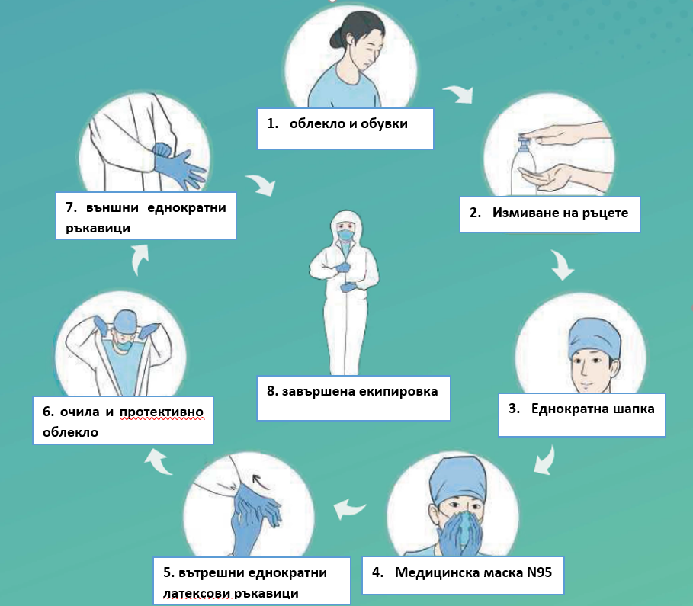
Облечете работни дрехи и работни обувки → Измийте ръцете си → Поставете еднократна хирургични шапка → Поствете медицинска защитна маска (N95, FFP2) → Поставете вътрешни еднократни нитрилни/латексови ръкавици → Поставете предпазни очила и защитен костюм (заб.: ако носите защитно облекло непокриващо стъпалата, поставете водонепроницаеми калцуни), поставете предпазна еднократна престилка (ако спецификата на работната зона я изисква), поставете предпазен шлем/респиратор (ако спецификата на работната среда го изисква) → Поставете външни еднократни латексови ръкавици.
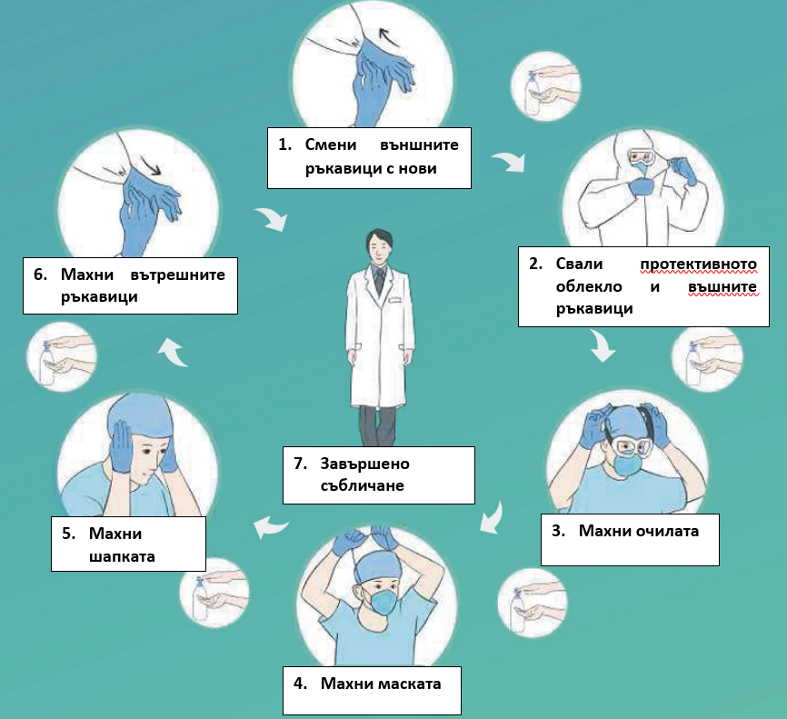
Протокол за сваляне на ЛПС

Дезинфекционни процедури на изолационната зона при COVID-19
1.2 Дезинфекция на подове и стени
(1) Видимите замърсители трябва да бъдат напълно премахнати преди дезинфекция и третирани според изискванията на дезинфекционните процедури при замърсяване с кръв и телесни течности.
(2) Дезинфекцирайте подовете и стените с 1000мг/л хлорин-съдържащи дезинфектанти чрез избърсване с моп, напръскване или изтриване с кърпа.
(3) Убедете се, че дезинфекцирането се провежда в рамките на поне 30 минути.
(4) Дезинфекцирайнте поне три пъти дневно и поватряйте процедурата винаги когато има замърсяване.

2.2. Дезинфекциране на повърхности
(1) Видимите замърсители трябва да бъдат напълно премахнати преди дезинфекция и третирани според изискванията на дезинфекционните процедури при замърсяване с кръв и телесни течности.
(2) Избършете повърхностите с 1000мг/л хлорин-съдържащи дезинфектанти или кърпи с ефективен хлорин. Изчакайте 30 минути и избършете с чиста вода. Дезинфекцирайте три пъти дневно (Повтаряйте при всяко видимо или суспектно замърсяване).
(3) Избършете първо по-чистите участъци след това по-замърсените: първо избършете повърхностите, които не са често докосвани и използвани, след това избършете повърхностите, които са често използвани (след като една повърхност е вече избърсана, сменете дезинфекциращата кърпа с нова).

2.3 Дезинфекция на въздуха
(1) Плазмени въздушни стерилизатори могат да бъдат използвани и да функцуонират продължително време за дезинфекция на средата при човешка дейност.
(2) Ако няма плазмен въздушен стерилизатор на разположение, използвайте ултравиолетови лапмпи в рамките на 1 час при всяка дезинкфеция. Повтаряйте процедурата 3 пъти дневно.

2.4 Изхвърляне на фекални маси и екскременти
(1) Преди да бъдат изхвърлени в обшествената канализация, фекалните маси и екскрементите трябва да бъдат дезинфекцирани с третиране с хлорин-съдържащи препарати (за първоначалното третиране, активния хлорин трябва да бъде повече от 40мг/л). Подисигурете време за дезинфекция поне 1.5 часа.
(2) Концентрацията на тоталния остатъчен хлорин в дезинфекцираните екскременти трябва да достига до 10мг/л.

3. Процедури по изхвърляне на разляти кръв и телесни течности от пациенти с COVID-19
  - За малки количества кръв и телесни течности (<10мл):
(1) Възможност №1: течностите трябва да бъдат покрити с хлорин-съдържащи дезинфекциращи кърпи (съдържащи 5000мг/л ефективен хлорин) и внимателно премахнати, след което повърхностите трябва да бъдат избърсани два пъти с дезинфекциращи кърпи (съдържащи 500мг/л ефективен хлорин).
(2) Възможност №2: Внимателно премахнете течностите с еднократни абсорбенти като салфетки, кърпи и т.н., които са напоени в 5000мг/л хлорин-съдържащ дезинкфеционен разтвор.

  - За големи количества кръв и телесни течности (>10мл):
(1) Първоначално поставете маркировка на мястото на разлетите течности.
(2) Извършете процедурата по изхвърлянето според опция 1 или 2, описани по-долу:
Опция 1: Абсорбирайте разлетите течности за 30 минути с абсорбентна кърпа (съдържаща пероксиоцетна киселина и с възможност за абсорбиране до 1л течности) и после почистете замърсената повърхност след премахването на замърсителите.
Опция 2: Напълно покрийте разлетите течности с дезинфекцираща пудра или избелваща пудра, съдържаща водно-абсорбиращи съставки или напълно покрийте разлетите течности с еднократни водно-абсорбиращи материали и след това излейте достатъчно количество 10000мг/л хлорин-съдържащ дезинфекциращ разтвор върху водно-абсорбиращия материал (или покрийте със суха кърпа, която впоследствие да бъде обект на щателна дезинфекция). Оставете за 30 минути, след което внимателно отстранете.
(3) Фекални материи, секреции, повърнато и т.н. от пациенти, трябва да бъдат събрани в специални контейнери и дезинфекцирани за 2 часа с 20000мг/л хлорин-съдържащ дезинфектант в съотношение рязлята течност:дезинфектант = 1:2.
(4) След премахване на разлетите течности, дезинфекцирайте повърхността на замърсените обекти.
(5) Контейнерите, съдържащи замърсителите, могат да бъдат накиснати и дезинфекцирани с 5000мг/л активен хлорин-съдържащ дезинфектант за 30 минути и след това почистени.
(6) Събраните замърсители трябва да бъдат изхвърлени като медицински отпадък.
(7) Използваните предмети трябва да бъдат поставени в двуслойни медицински отпадни торби и изхвърлени като медицински отпадък.

4. Дезинфкеця на многократни медицински изделия при пациенти с COVID-19
4.1. Дезинфекция на въздушни респиратори

Въздухопочистващ респиратор със ел. захранване

Качулка
Мотор и ремък
Батерия
Филтър за частици
Дихателна тръба

Не разчленявайте!
Няколко избърсвания (1000мг/л хлоринен р-р) за 30 мин.

Накиснете в
1000мг/л хлори-
нен разтвор за
30 минути.

Няколко избърсвания на всички части с кърпа, потопена
в чиста течност за почистване на повърхности.
Измийте с чиста
вода

Изчакайте да изсъхнат всички части и ги поставете в торба с цип за следваща
употреба.

Не доспускайте
навлизане на вода
в главния модул или
в мотора.
Почиствайте бате-
рията с повишено
внимание. Подсу-
шете я щателно
преди употреба.
Не докосвайте фил-
триращия елемент
на филтъра. Сменете
го според указанията.

Забележка: Дезинфекционните процедури за защитните качулки, описани по-горе се отнасят единствено за многократни защитни качулки (изкл. еднократните качулки)

4.2. Почистване и дезинфекционни процедури на ендоскопски апарати (горна и долна ендоскопия, бронхоскопия)
(1) Накиснете ендоскопите и многократните каплани в 023% пероксиоцетна киселина (потвърдете концентрацията на дезинфкетанта, за да сте сигурни, че ще бъде ефективен).
(2) Свържете иригационните линии на всеки канал на ендоскопа и инжектирайте 0.23% разтвор на пероксиоцетна киселина с 50-кубикова спринцовка до окончателното напълване и изчакайте 5 минути.
(3) Разкачете иригационната линия и почистете кавитета на всяка клапа с еднократна специална почистваща четка.
(4) Поставете клапите в ултразвуков осцилатор, съдържащ ензими за осцилация. Свържете всяка перфузионна линия на ендоскопа, отново инжектирайте 0.23% разтвор на пероксиоцетна киселина за 5 миунти и впръскайте въздух, за да подсушите в рамките на 1 минута.
(5) Инжектирайте чиста вода в линията с 50-кубикова спринцовка и мийте линията в продължение на 3 минути. Отново впръскайте въздух за една минута.
(6) Направете проба за херметичност.
(7) Поставете в машина за автоматично измиване на ендоскопска апаратура. Поствете на високо ниво на дезинфекция.
(8) Изпратете апаратите в централна стерилизационна за суха стерилизация с етилен-оксид.

4.3. Предварително третиране на други многократни инструменти и апарати.
(1) Ако няма видимо замърсяване, накиснете апарата/инструмента в 10000мг/л хлорин-съдържащ дезинфектант за поне 30 минути.
(2) Ако има видими замърсявания, накиснете в 5000мг/л хлорин-дъръжащ дезинфектант за поне 30минути.
(3) След подсушаване, опаковайте и затворете херметично инструментите/апаратите и ги изпратете в централна стерилизационна за стерилизация с етилен-оксид.

5. Дезинфекционни процедури при замърсени текстилни тъкани от суспектни или потвърдени пациенти с COVID-19.
5.1. Инфектирани тъкани
(1) Дрехи, чаршафи, покривала за легла и калъфки за възглавници, ползвани от пациенти.
(2) Разделителни завеси.
(3) Кърпи за под, ползващи се за почистване на средата.

5.2. Методи за събиране
(1) Първо, съберете тъканите в еднократни водо-разтворими пластмасови торби и запечатайте торбите със “свински опашки”.
(2) След това опаковайте торбата в друга пластмасова торба и запечатайте със свински опашки и по метода на гъшия врат.
(3) Накрая, поставете в жълта торба и запечатайте със свински опашки.
(4) Поствете специален етикет “заразно” и впишете името на отделението. Изпратете в перално отделение.

5.3 Съхранение и пране
(1) Инфектираните тъкани трябва да бъдат сепарирани от други инфектирани тъкани (от пациенти с инфекциозни заболявания, различни от COVID-19) и изпрани в специално предназначена перална машина.
(2) Изперете и дезинфекцирайте заразените тъкани с хлорин-съдържащи дезинфектанти на 90*С за поне 30 минути.

5.4 Дезинфекция на транспортните средства
(1) Специално предназначени транспортни средства трябва да бъдат използвани при транспорт на инфектирани тъкани.
(2) Транспортните средства трябва да бъдат дезинфекцирани веднага всеки път след като са били използвани за транспорт на инфектирани тъкани.
(3) Транспортните средства трябва да бъдат избърсвани с хлорин-съдържащи дезинфектанти (1000мг/л активен хлорид). Оставете дезинфектанта за 30 минути преди избърсването с чиста вода.

6. Процедури по изхдърляне на медицински отпадък свързан с COVID-19
(1) Всичкият отпадък, генериран от суспектни или потвърдени пациенти с COVID-19 трябва да бъде изхвърлян като медицински отпадък.
(2) Поставете медицинския отпадък в двойностенна торба за медицински отпадък, запечатайте торбата със свински опашки и по метода на “гъшия врат” и напръскайте торбата с 1000мг/л хлорин-съдържащ дезинфектант.
(3) Поствете острите предмети в специален пластмасов контейнер, запечатайте контейнера, напръскайте с 1000мг/л хлорин-съдържащ дезинфектант.
(4) Поставете опакования в торби отпадък в трансферен контейнер за медицински отпадък, поставете специален етикет с надпис “заразно”, напълно запечатайте контейнера и го транспортирайте.
(5) Транспортирайте контейнера във временно място за съхранение по специален маршрут в определено фиксирано време и съхранявайте отпадъка отделно на строго определено за ццелта място.
(6) Медицинския отпадък трябва да бъде събран и изхвърлен от одобрен изпълнител на услуга по изнасяне на медицински отпадък.

7. Процедури за извършване на коригиращи действия при професионална експозиция с COVID-19
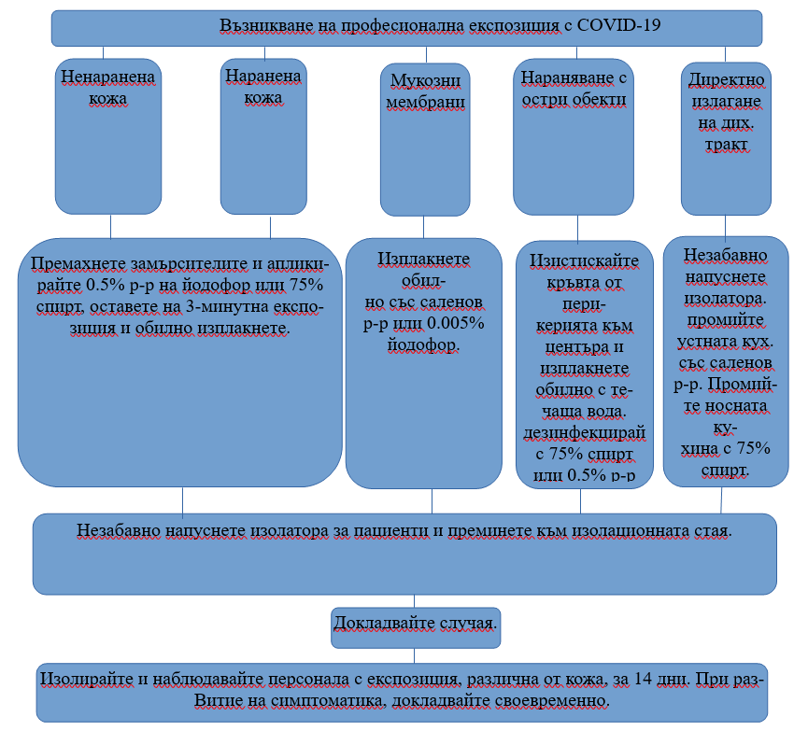
(1) Кожна експозиция: кожата е директно контаминирана с голямо количество телесни течности, кръв, секрети или фекални материи от пациент.
(2) Експозиция на мукозните мембрани: Мукозните мембрани при органи като очи и дихателен тракт се контаминират директно от видими телесни течности, кръв, секрети или фекални маси от пациент.
(3) Нараняване с остри обекти: Набождането на остри обекти, които са били в пряк контакт с телесни течности, кръв, секрети и фекални маси от пациент.
(4) Директна експозиция на респираторния тракт: Падането на предпазна маска, експозиция на уста и нос с потвърден пациент (на 1 метър и по-малко), който не носи предпазна маска.

8. Хирургични интервенции на суспектен или потвърден пациент с COVID-19
  - Изисквания към операционни зали и ЛПС на персонала
(1) Въведете пациента в операционна зала с негативно атмосферно налягане. Потвърдете температурата, влажността и въздушното налягане в операционната зала.
(2) Подгответе всички необходими интрументи/апарати и използвайте ендократни такива при възможност.
(3) Целият хирургичен персонал (вкл. хирурзи, анестезиолози, операционни сестри, анестетисти, старша операционна сестра, санитари) трябва да поставят своите ЛПС в буферна зала/предоперационна зала преди влизането в операционна зала. Поставете двойни шапки, медицински защитни маски (N95, FFP2-3); медицински очила, защитно облекло, калцуни, латексови ръкавици и пречиствателни респиратори с ел. захранване.
(4) Хирурзите и операционните сестри трябва да носят еднократни операционни престилки и стерилни ръкавици в допълнение към споменатите по-горе ЛПС.
(5) Пациентите трябва да носят еднократни шапки и хирургични маски според ситуацията.
(6) Старшите операционни сестри са отговорни за преноса на материали/консумативи/инструменти от буферните зали/предоперационните зали до операционната зала с негативно налягане.
(7) По време на хирургичните интервенции, буферната зала/предоперационната зала и операционната зала трябва да бъдат херметично затворени и интервенциите да бъдат извършвани в условие на негативно налягане, което стриктно да се проследява.
(8) Неоторизираният персонал не се допуска до буферната зала/предоперационната зала и операционната зала.

  - Процедури по заключителна дезинфекция
(1) Медицинският отпадък трябва да бъде изхвърлян като COVID-19-свързан медицински отпадък.
(2) Медицинските изделия за многократна употреба трябва да бъдат дезинфекцирани според дезинфекционните процедури при SARS-CoV-2-асоциирани медицински изделия.
(3) Медицинските текстилни тъкани трябва да бъдат дезинфекцирани и изхвърлени според процедурите за дезинфекция при SARS-CoV-2 асоциирани медицински тъкани.
(4) Повърхности на предмети (инструменти и апарати, вкл. плотове, операционни маси, операционни легла и носилки):
  - видими замърсявания от кръв и телесни течности трябва да бъдат напълно премахнати преди дезинфекцията (третирани съобразно процедурите за изхвърляне на резляти кръв и телесни течности).
- всички повърхности трябва да бъдат избърсани с дезинфектант, съдържащ 1000мг/л хлорин-съдържащ дезинфектант и да престоят 30 минути.
(5) Подове и стени:
- Видими замърсявания от кръв и телесни течности трябва да бъдат напълно премахнати преди дезинфекцията (третирани съобразно процедурите за изхвърляне на резляти кръв и телесни течности).
- Всички повърхности трябва да бъдат избърсани с дезинфектант, съдържащ 1000мг/л хлорин-съдържащ дезинфектант и да престоят 30 минути.
(6) Въздух в помещенията: Изключете вентилационната система. Дезинфекцирайте въздуха чрез ултравиолетови лампи за поне един час. Включете вентилационната система за поне 2 часа.

9. Процедури за третиране на трупове на починали суспектни и потвърдени пациенти
(1) ЛПС на персонала: Персоналът трябва да се увери, че е напълно защитен чрез употреба на работни дрехи, еднократни хирургични шапки, еднократни ръкавици и плътни гумени ръкавици с дълги ръкави, медицинско зашитно облекло и медицински маски (N95, FFP2-3) или чрез респираторни маски, предпазни лицеви щитове, работни обувки или гумени ботуши, калцуни, водонепромокаеми престилки или водонепромокаеми изолационни манти.
(2) Грижа за труповете: Запълнете всички телесни отвърстия или рани, които пациентът може да има, като уста, нос, уши, анус и трахеостомни отвърстия, чрез памучни тупфери или марли, напоени с 3000 – 5000 мг/л хлорин-съдържащи дезинфектанти или 0.5% пероксиоцетна киселина.
(3) Опаковане: Оплаковайте тялото с двуслоен платнен чаршаф, напоен с дезинфектант и го пакетирайте в двуслоен изолиран непропускащ трупен чувал, напоен с хлорин-съдържащ дизинфектант.
(4) Тялото трябва да бъде преместено от персонала в изолирано трупохранилище чрез определен за целта асансьор извън инфекциозното отделение и директно транспортиран до определеното място за кремация чрез специално определен автомобил възможно най-скоро.
(5) Финална дезинфекция: Извършете финална дезинфекция на отделението и асансьора.

V. ДИГИТАЛНА ПОДКРЕПА ЗА ЕПИДЕМИЧНА ПРЕВЕНЦИЯ И КОНТРОЛ
- Редуциране на риска за кръстосана инфекция когато пациентите търсят медицински грижи
(1) Напътствайте обществеността да получава достъп и информация за лечение на неспешни и хронични заболявания онлайн с цел намаляване на броя посетители в поликлиники, ДКЦ-та и медицински центрове. По този начин се намалява рискът от кръстосана инфекция.
(2) Пациенти, които трябва да посетят заведения за медицинска помощ трябва да запишат час по алтернативни начини, включително интернет портали, които доставят необходимата информация за транспорт, паркиране, време за пристигане, протеквини мерки, информация за сортировка на болни (триаж), вътрешна навигация и т.н. Съберете достоверна информация онлайн предварително от други пациенти, за да повишите ефикасността на диагностиката и лечението и да ограничите броя на посещенията от пациенти.
(3) Окуражавайте пациентите да се възползват напълно от средствата за дигитална самопомощ, за да се избегне контактът с други пациенти и да се сниши рискът от кръстосана инфекция.

- Намалете интензитета на работа и риска от инфекция на рисковия медицински персонал
(1) Съберете и споделяйте знания и опит на експерти чрез дистанционни консултации и мултидисциплинарен екип (МДЕ) за предоставяне на оптимални терапевтични подходи при трудни и комплицирани случаи.
(2) Ползвайте мобилни и дистанционни средства с цел да се снижи ненужната експозиция с рискови фактори и да се намали интензитета на работа на медицинския персонал и разхода на медицински консумативи.
(3) Осигурете си достъп до настоящото здравно състояние на пациента по електронен път чрез QR кодове (заб.: всеки е задължен да придобие GREEN код чрез здравната QR система, за да пътува в рамките на града) и онлайн епидемиологични въпросници с цел да се осигури триажен ориентир на пациентите, особено за онези с висока температура или суспектни случаи, докато ефективно се предотвратява рискът от инфекция.
(4) Електронните досиета на пациентите в инфекциозните клиники и онлайн КТ-образите на COVID-19 пациентите могат да редуцират работния интензитет, да доведат до бързо идентифициране на високо-рисковите случаи и да предотвратят диагностични грешки.

- Бърз отговор на спешни нужди за COVID-19 изолация
(1) Основните цифрови източници, изисквани от Cloud-базирани болнични системи, позволяват своевременно използване на информационните системи, необходими за спешен отговор в епидемична обстановка, като например дигиталните системи, оборудвани в новосъздадени инфекциозни клиники, инфекциозни приемни кабинети и изолатори.
(2) Използвайте болничната информационна система, базирана на интернет структурна рамка за провеждане на онлайн обучение и подкрепяйте IT-специалистите да извършват дистанционна подръжка и ъпдейт на новите функции [FAHZU internet + hospital – модел за онлайн здравеопазване].
От избухването на епидемията от SARS-CoV-2, FAHZU internet + hospital започва да предлага онлайн здравеопазване чрез Zheijiang’s Online Medical Platform с 24-часови безплатни онлайн консултации, предоставяйки телемедицински услуги на пациенти в Китай и дори в международен мащаб. На пациентите се предоставя достъп до слугата от дома, което намалява шансовете за експозиция и кръстосана инфекция. Към 14-ти март, над 10000 души са ползвали услугата.
Поради разпространението на COVID-19 епидемията, FAHZU създава и интернационална онлайн платформа за комуникация между медицински кадри и експерти, с цел да повиш качеството на медицинските грижи и да промотира споделянето на медицинска информация. Платформата позволява споделянето на информация между медицински специалисти и експерти в глобален мащаб в борната срещу COVID-19 посредством съобщения и превод в реално време, видеоконференции и т.н.

ЧАСТ ВТОРА
ДИАГНОЗА И ЛЕЧЕНИЕ

I. ПЕРСОНАЛИЗИРАНО И МУЛТИДИСЦИПЛИНАРНО ЛЕЧЕНИЕ
FAHZU е специално обозначена болница за Covid-19 пациенти, предимно тежки и критично болни пациенти, чието състояние се променя бързо, често с множество инфектирани органи и изискващи лечение от мултидисциплинарен екип (МДЕ). От началото на епидемията болницата създава експертен екип от лекари, от инфекциозни отделения, пулмология и белодробни болести, реанимация, лабораторна медицина, радиология и ехография, фармакология, физиология, рехабилитация, традиционна китайска медицина, диетология и сестрински грижи. Подробен механизъм на мултидисциплинарна диагностика и лечение е установен, при който лекари в и извън изолаторите могат да дискутират състоянието на пациентите чрез видео разговор. Това им позволява да определят научни, интегрирани и специфични стратегии за лечението на всеки тежък и критично болен пациент.
Гласното взимане на решения се оказва ключово за дискусиите на МДЕ. По време на дискусиите експерти от различните отделения се фокусират върху проблемите на техните области, както и на критични проблеми по отношение на диагностиката и лечението. Крайното решение се определя от опитни експерти чрез различни дискусии, мнения и съвети.
Системният анализ е в основата на дискусиите на МДЕ. Възрастните пациенти с придружаващи заболявания са склонни към бързо влошаване. Времето на стриктното монитониране на прогресията на COVID-19, състоянието на пациента, усложненията и резултатите от ежедневните прегледи трябва да бъдат подробно анализирани, за да се определи прогреса на болестта. Необходима е своевременна намеса за предотвратяване на влошаването на патологичния процес и вземането на проактивни мерки като прилагане на антивирусни медикаменти, кислородотерапия и подпомагане на храненето.
Целта на дискусиите на МДЕ е да се достигне персонализирано и индивидуално лечение. Лечебният план трябва да бъде съобразен с всеки пациент, имайки предвид различията между отделните индивиди, хода на болестта и различните типове пациенти. Натрупаният опит показва, че МДЕ може значително да подобри ефективността на диагностичния и лечебен процес.

- ЕТИОЛОГИЯ И ПОКАЗАТЕЛИЗА ВЪЗПАЛЕНИЕ
- Детекция на SARS-CoV-2 нуклеинова киселина
  - Вземане на проби
Подходящите проби, методите и времето на взимане на пробите са важни за подобряване чувствителността на детекцията. Типовете проби включват – от горни дихателни пътища (фарингеални намазки, назални намазки, назофарингеални секрети), спесимени от долни дихателни пътища (храчки, бронхиални секрети, бронхоалвеоларен лаваж), кръв, изпражнения, урина и конюнктивален секрет. Храчки и други секрети от долния респираторен тракт съдържат във висока степен нуклеинови киселини и подлежат на преференциално събиране. SARS-CoV-2 предимно пролиферира в тип 2 алвеоларните клетки (АК2) и пикът на вирусното делене се позитивира от 3 до 5 дни след старта на заболяването. Поради това, ако теста за нуклеиновите киселини е негативен в началото, трябва да се продължи взимането на проби в следващите дни.
  - Детекция на нуклеинови киселини
Тестът за нуклеинови кисели е предпочитаният метод за диагностика на SARS-CoV-2 инфекция. Тестовият процес, според инструкциите на тестовия сет, е както следва: пробите се предварително се обработват и вирусът се лизира с цел екстракция на нуклеиновите киселини. Трите специфични гена на SARS-CoV-2, а именно Open Reading Frame 1a/b (ORF1a/b), нуклеокапсид протеин (N), envelope протеин (Е) в последствие се усилват чрез количествен PSR технология. Усилените гени се засичат чрез флуоресценция. Критериите за позитивен резултат на тест за нуклеинови кисели са: ОRF1a/b позитивен, и/или ген N/ ген Е – позитивни. Комбинираното засичане на нуклеинови киселини от множество видове проби, може да подобри диагностичната точност. Сред пациентите с потвърдени позитивни резултати в респираторния тракт, около 30-40% имат засечена вирусна нуклеинова киселина в кръвта и около 50-60% имат засечена вирусна нуклеинова киселина в изпражненията. Въпреки това, позитивното ниво на нуклеинови киселини в уринарните проби са ниски. Комбинираното тестване на проби от респираторния тракт, фекални, кръвни и други проби подпомагат подобряването на диагностината чувствителност на суспектните случаи, монитонирането на ефикасността на лечението и менажирането на следболничните изолационни мерки.
- Изолиране на вирусни култури
Изолирането на вирусните култури трябва да бъде осъществявано в квалифицирана лаборатория с ниво 3 на биологична безопасност (BSL 3). Процесът накратрко се описва както следва: пресните проби от храчки, изпражнения и т.н. се взимат и инокулират Vero-E6 клетки за вирусна култура. Цитопатичният ефект (ЦПЕ) се наблюдава след 96часа. Засичането на вирусна нуклеинова киселина в културите индицира успешно културиране. Менажиране на вирусния титър: след дилуцията на вирусната сток концентрация с фактор от 10 на серия, TCID50 се определя чрез цитопатичен метод. Иначе казано, вирусната жизнеспособност се определя чрез плака-формираща единица (ПФЕ).
- Засичане на серумни антитела
Специфични антитела се продуцират след инфекция със SARS-CoV-2. Методите за определяне на серумните антитела включват колоидална златна имунохроматофрафия, ELISA, хемилуминисцентен имунен тест и т.н. Пзотивни серумни IgM или специфични IgG антитела във фазата на възстановяване в титър по-голем или равен на 4 пъти повече от този при острата фаза, могат да се използва за диагностичен критерий при суспектни пациенти с негативна нуклеинова детекция. По време на мониторинга във стадия на проследяване, IgM могат да се засекат 10 дни след проявата на симптоматиката. IgG могат да бъдат засечени 12 дни след поява на симптоматиката. Вирусното число постепенно намалява с увеличаването на серумните антитела.
- Засичане на маркери на инфламаторния отговор
Препоръчително е да се проведат тестове на С–реактивния протеин, прокалцитонина, феритина, Д-димер, тотална и субпопулация на левкоцити, IL-4, IL-6, IL-10, TNF-a, TNF-y други маркери на възпалението и имунния статус, които могат да помогнат в оценката на клиничня прогрес, да информират за тежък и критичен обрат в болестта и да осигурят стабилна основа са сформиране на лечебна стратегия.
Повечето пациенти с COVID-19 имат нормално ниво на прокалцитонин със сигнификантно увеличени нива на С-реактивен протеин. Бързо и сигнификантно повишаващия се С-реактивен протеин индикира възможност от вторична инфекция. Нивата на Д-димерите са сигнификантно увеличени при тежките случаи, което е прогностичен фактор за лоша прогноза. При тежките пациенти се наблюдава прогресивно намаляване на лимфоцитите в периферната кръв. Нивата на експресия на Il-6, IL-10при тежки пациенти са силно завишени. Мониторирането на техните нива подпомага определянето на риска от прогресия към тежко общо състояние.
- Диагноза на вторичната бактериална и гъбична инфекция
Тежко болните са предразположени към вторични инфекции поради което трябва да се вземат правилно проби от рисковите места. При съмнение за белодробна инфекция се взема дълбока храчка, трахеален аспират, течност от бронхоалвеоларния лаваж и четкови проби. При подозрение за сепсис се вземат хемокултури според стандартните правила. Препоръчва се кръвни G и GM тестове поне два пъти седмично в допълнение с пробите за гъбична инфекция.
- Мерки за сигурност
Трябва да се приложи персонална защита ниво 3 при вземането на пробите от респираторния тракт, изследването на нуклеинови киселини и култивирането на вирусите. Второ ниво защита е необходимо при имунологичните и рутинните кръвни изследвания. Пробите трябва да се транспортират в специални контейнери и кутии, отговарящи на мерките за биологична безопасност. Всички лабораторни отпадъци трябва да се автоклавират.

- ОБРАЗНА ДИАГНОСТИКА
Образната диагностика е изключително полезна за диагностика, проследяване на ефекта от лечението и преценката за изписване. Препоръчва се компютърна томография (КТ) с висока резолюция. Рентген с Кугел е подходящ при критично болни и трудно подвижни пациенти. Първият КТ се прави в деня на хоспитализацията или на втори/трети ден ако все още не е достигнат идеалния терапевтичен отговор. При стабилно състояние или терапевтично подобрение, КТ се препоръчва след 5-7 дни. Ежедневни рентгенографии с Кугел са препоръчителни при пациентите в интензивен сектор.
В ранния стадий се наблюдават мултифокални засенчвания (тип матово стъкло), в които може да се наблюдава и уплътняване (консолидация) на паренхима, предимно периферни и субплеврални, двустранни и предимно в долните дялове. Дългата ос на лезиите обикновено е паралелна на плеврата. Друга находка са уплътняването на интерлобуларните септи с формиране на субплеврална замреженост с общ изглед на неправилна решетка („crazy paving”лезии).При малка част от случаите имасолитарни, локални лезии или нодуларни засенчвания по хода на бронхите водещи към периферните лезии.Заболяването най-често прогресира в рамките на 7-10 дни с увеличаване на размера и плътността на лезиите, както и консолидацията им. При най-тежките случаи е налице пълна (дифузна) консолидация на паренхима, т. нар. „бял“ бял дроб. При подобряване на състоянието лезиите претърпяват пълно обратно развитие, но след някои остава фиброзни повлекла или субплеврална замреженост. Пациентите с множествено лобуларно засягане и особено онези с по-големи лезии трябва да се наблюдават за обостряне на състоянието. Пациентите с типична белодробна КТ находка трябва да бъдат изолирани и да продължат ДНК тестуването дори и ако са негативни.

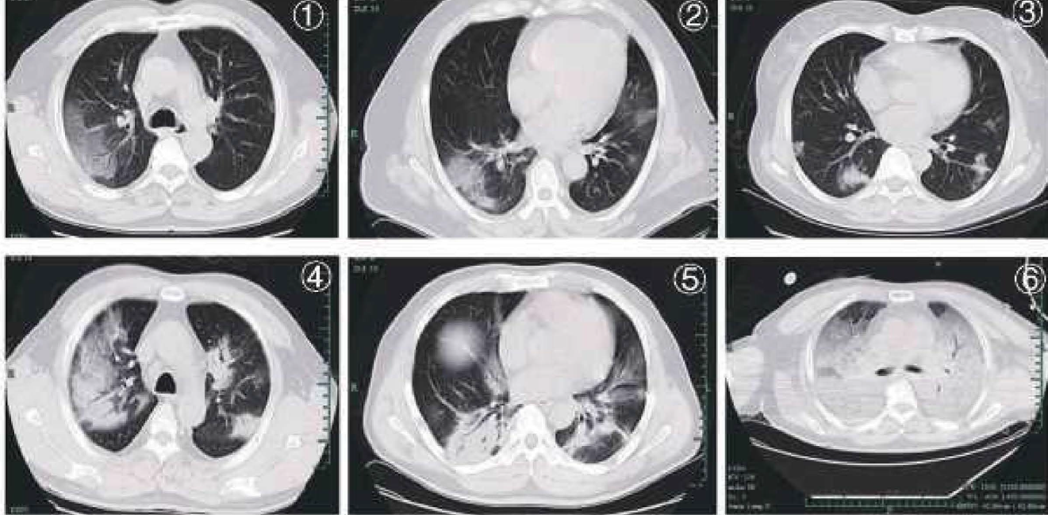
Фигури 1-6. КТ находка при COVID-19:1, 2 – типичните засенчвания; 3 – нодули и ексудат; 4, 5 – мултифокални консолидиращи се лезии; 6 – дифузна консолидация („бял“ бял дроб).
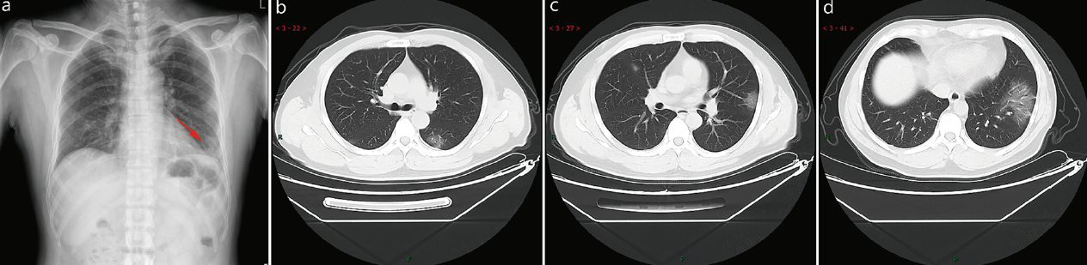

Фигура 7.Мъж на 51 г. с мускулни болки от една седмица, анемия и фебрилитет 39⁰Сот един ден;нормални левкоцити, лимфопения, еозинопения, CRP 170 mg/l; a – петнисти засенчвания в периферията на левия бял дроб, b – голямо засенчване в базалния сегмент на левия долен дял, c –субплеврално засенчване в задната част на десния горен дял и езика на левия горен дял, d – голямо засенчване в базалния сегмент на левия долен дял.

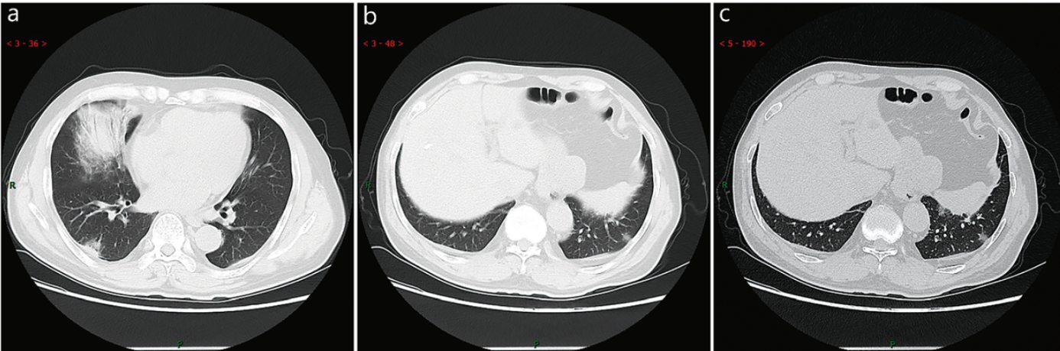
Фигура 8. Мъж, 65 г., фебрилен 38.7⁰С, левко-, лимфо- и еозинофилопения, CRP 53 mg/l, лека анемия; a, b – обширна консолидация на десния среден лоб, частична консолидация на задния и базалния сегменти на десния долен дял със завършващ в нея бронх, c – петнисти засенчвания в периферията на левия лоб и базално, малък плеврален излив вдясно.

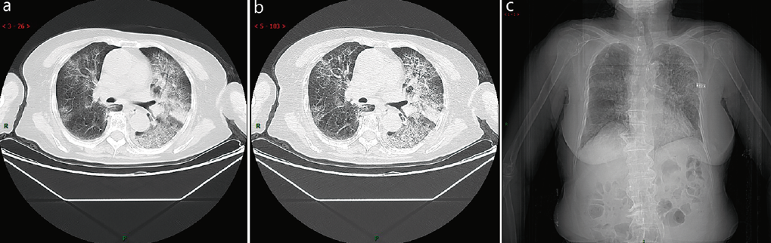
Фигура 9. Жена на 83 г. със задух от 1 седмица, 38.8⁰ C, лимфопения: a, b – дифузно задебелен интерлобарни септи двустранно формирайки изглед на решетка, задебелена бронхиална стена, консолидация на левия бял дроб; c - дифузно задебелен интерлобарни септи двустранно формирайки изглед на решетка, особено вляво.

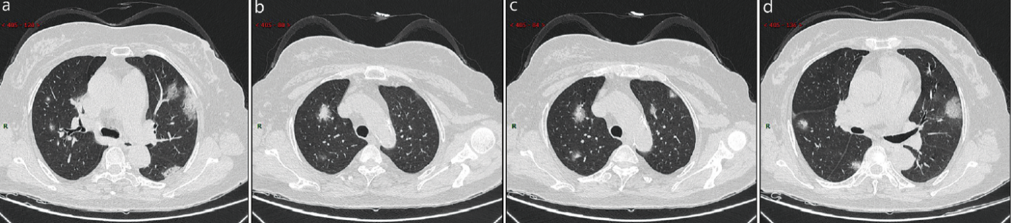
Фигура 10. Атипична образна манифестация – 56 г. жена с фебрилитет от 3 дни, лимфо- и еозинопения; a – две консолидирани лезии вляво, заобиколени със засенчване тип матово стъкло, b – подобна лезия в предния сегмент на десния горен дял, c – засенчвания двустранно с консолидация в тях, d – засенчвания с консолидация в тях в средния и дорзалната част на долния дял.

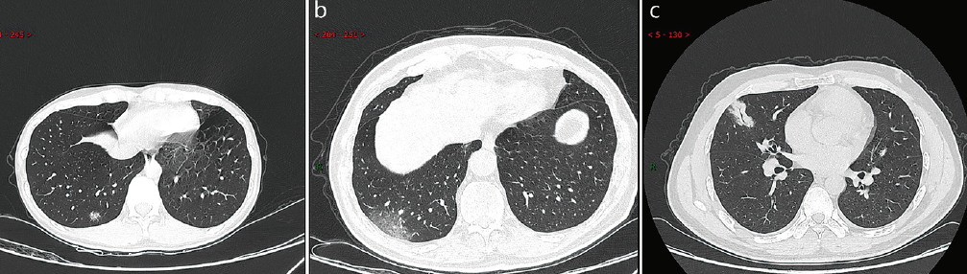
Фигура 11. КТ при ранен стадий на инфекцията:a–засенчване тип матово стъкло (професионална експозиция), b – обширно засенчване след контакт с инфектиран, c – засенчване с консолидация и подчертан бронх в центъра след професионална експозиция.

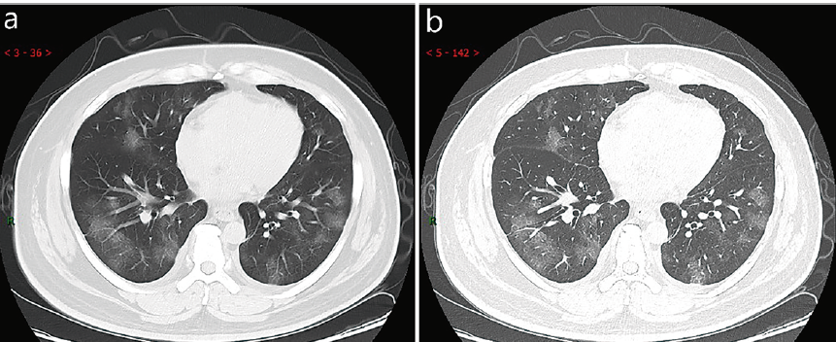
Фигура 12. Стандартен (вляво) и с висока резолюция КТ (вдясно) при ранен стадий: множествени двустранни засенчвания с дискретна консолидация и задебелени интерлобарни септи.

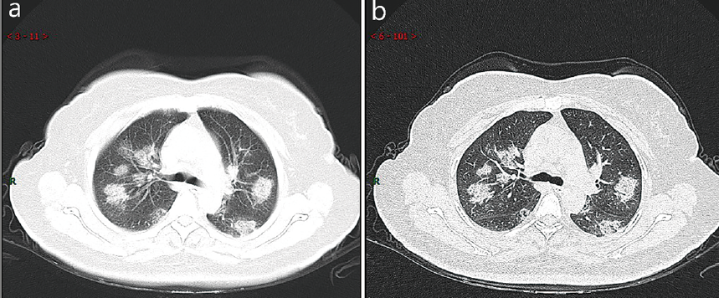
Фигура 13.Стандартен (вляво) и с висока резолюция КТ (вдясно): множествени засенчвания с консолидация двустранно и задебелена интерлобуларна плевра.

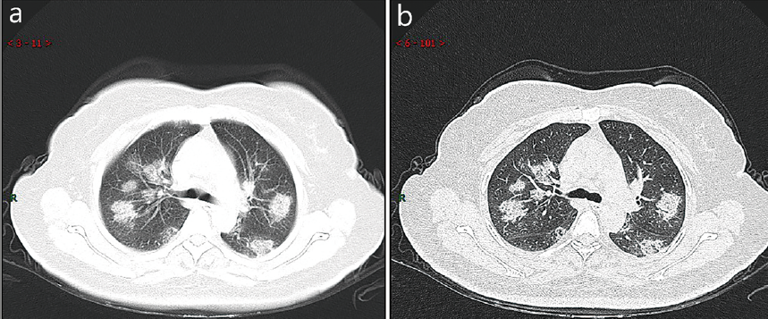
Фигура 14.Стандартен (вляво) и с висока резолюция КТ (вдясно) – стадий на консолидация: множествени засенчвания и консолидации в десния среден дял, задния и базалния сегменти на левия долен дял с маркиран бронх

- БРОНХОСКОПИЯТА В ДИАГНОСТИКАТА И ЛЕЧЕНИЕТО
Флексибилната бронхоскопия e мултифункционална и лесна за приложение и се толерира добре от пациентите на механична вентилация. Показанията са:
- Вземане на материал от долните дихателни пътища (храчка, ендотрахеален аспират, бронхоалвеоларен лаваж) за SARS-Cov-2 или други патогени с цел насочване на антимикробната терапия. Материалът от долните дихателни пътища е по-вероятно да бъде позитивен за SARS-Cov-2.
- Локализация на кървене, локална хемостаза (студен серум, адреналин, вазопресин, фибрин, лазерна хемостаза), лаваж.
- Подпомагане на осигуряване на дихателни пътища, насочване на трахеална интубация или перкутанна трахеостома.
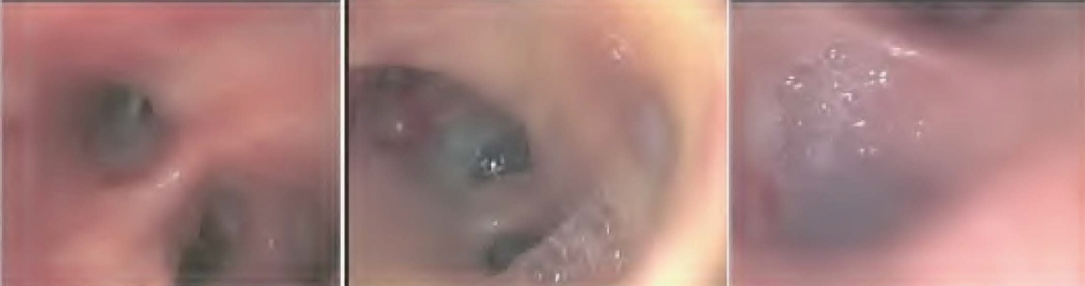
- Локално приложение на лекарства като a-interferon и N-acetylcysteine.

Фигура15.Бронхоскопия при COVID-19: екстензивна мукозна хиперемия и оток с голямо количество секреция в лумена и жилави храчки запушващи дихателните пътища.

- ДИАГНОЗА И КЛИНИЧНА КЛАСИФИКАЦИЯ НА COVID-19
Ранната диагноза, лечението и изолацията би трябвало да бъдат взети предвид винаги когато е възможно. Динамично наблюдение на състоянието на белият дроб, нивото на кислород и нивата на цитокини са полезни за ранна идентификация на пациенти, които могат да развият тежки и много тежки усложнения. Позитивен резултат за нуклеиновата киселина при SARS-CoV-2 е златен стандарт за диагноза на вируса. Въпреки това трябва да се вземе предвид, че има вероятност за фалшиво негативна проба и за това подозираните случаи трябва да се лекуват като позитивни такива в зависимост от резултата от КТ находката, независимо от негативният резултат. Изолация и неколкократни тестове би трябвало да се прилагат в такива случаи. Диагностичните критерий следват Протоколи за диагноза и лечение на COVID-19. Потвърден случай се базира на епидемиологична история (включваща клъстър трансмисия), клинична картина (температура и респираторни оплаквания), образна находка на бял дроб, резултат от тест за вируса и изградени антитела.
Клинична класификация
- Леки случаи
Клиничните симптоми са леки и не може да се установи наличие на пневмония при образни изследвания.
- Умерено усложнени случаи
Пациентите имат симптоми като температура, проява на оплаквания от дихателната система и други, като на пневмонични изменения могат да се установят на образни изследвания.
- Тежки случаи
Възрастни, които отговарят на някой от следните критерии: честота на дишане повече или 30 вдишвания/мин; насищане с кислород по-малко или 93% в състояние на покой; артериално парциално налягане на кислород (PaO,)/концентрация на кислород (FiO) по-малко или равно на 300 mmHg. Пациенти с > 50% прогресия на лезиите в рамките на 24 до 48 часа при образните изследвания на бял дроб трябва да се третират като тежки случаи.
- Критични случаи
Това са случаите, при които се наблюдават някои от следните критерии: възникване на дихателна недостатъчност, изискваща механична вентилация; наличие на шок; друга органна недостатъчност, която изисква наблюдение и лечение в реанимационно отделение. Критичните случаи са допълнително разделени на ранни, средни и късни етапи според индекс на оксигенацията и състояние на дихателната система.
- ранен стадий: 100 mmHg < индекс на оксигенация < l50 mmHg; състояние на дихателните система повече или равно на 30 ml/cmH₂О, без друга органна недостатъчност, белодробната. Пациентът има голям шанс за възстановяване чрез активна антивирусна, антицитокинова и поддържаща терапия.
- междинен стадий: 60 mmHg < индекс на оксигенация < l00 mmHg, 30 ml / cmH20> състояние на дихателната система повече или равно на 15 ml / cmH20; може да бъде усложнен от леки или умерена дисфункция на други органи.
- късен стадий: индекс на оксигенация < 60 mmHg, къмплайнс на дихателната система < 15 мл/смH₂0, дифузна консолидация на двата бели дроба, което изисква използването на екстракорпорална оксигенация (ECMO), или недостатъчност на други жизненоважни органи. Рискът от смъртност значително се увеличава.

- АНТИВИРУСНО ЛЕЧЕНИЕ ЗА НАВРЕМЕННО ЕЛИМИНИРАНЕ НА ПАТОГЕНИТЕ
Ранното антивирусно лечение може да намали честотата на тежки и критични случаи. Макар, че няма клинични доказателства за ефективни антивирусни лекарства, понастоящем базирани на антивирусни стратегии относно характеристиките на SAR-CoV-2, са приети съгласно Протоколи за диагностика и лечение на COVID-19: превенция, контрол, диагностика и управление.
- Антивирусно лечение
Във FAHZU бяха прилагани като основен режим Лопинавир/Ритонавир (2 капсули, орално на 12 h) комбиниран с Арбидол (200 mg орално на 12 h). От опита на лечението на 49 пациенти в нашата болница, средното време за постигане на отрицателен тест за вирусна нуклеинова киселина първо беше 12 дни (8-15 дни). Продължителността на отрицателен резултат от теста отрицателна нуклеинова киселина (отрицателен за повече от 2 пъти последователно с интервал по-малко или равно на 24 h) е 13,5 дни (9.5 - 17.5 дни).
Ако основният режим не е ефективен, Хлороквин фосфат може да се използва при възрастни между 18-65 години (тегло над 50 кг - 500 mg два пъти дневно; под 50 кг - 500 mg два пъти дневно за първите два дни, след това 500 mg един път дневно за следващите пет дни).
Препоръчва се и небулизация с интерферон, но само в отделенията с негативно налягане поради опасността от аерозолна трансмисия.
Дарунавир/кобицистат има известна степен на антивирусна активност при тест за потискане на вируса ин витро, въз основа на опита на лечение на пациенти със СПИН и нежеланите реакции са сравнително леки. За пациенти с непоносимост към Лопинавир/Ритонавир, Дарунавир/кобицистат (1 таблетка дневно) или Фавипиравир (начална доза от 1600 mg, последвана от 600 mg три пъти дневно) е алтернативен вариант. Едновременна употреба на три или повече антивирусни лекарства не се препоръчва.
- Курс на лечение
Курсът на лечение с Хлороквин фосфат не трябва да бъде повече от 7 дни. Курсът на лечение на други схеми не е определен и обикновено е около 2 седмици. Антивирусните лекарства трябва да бъдат спрени, ако тестовете за нуклеинова киселина от храчки остават отрицателни за повече от 3 пъти.

- ПРОТИВОШОКОВО И ПРОТИВОХИПОКСЕМИЧНО ЛЕЧЕНИЕ
По време на прогресията от тежък към критичен стадий пациентите могат да се развият тежка хипоксемия, цитокинова каскада и тежки инфекции, които могат да се развият в шок, тъканно перфузионни разстройства и дори многоорганна недостатъчност. Лечението е насочено към премахване на стимулите и възстановяване на течности. Системата за поддържане на изкуствен черен дроб (ALSS) и пречистване на кръвта могат ефективно да намалят възпалителните медиатори и цитокиновата каскада и предотвратяват случаите на шок, хипоксемия и респираторен дистрес синдром.
- Кортикостероиди при необходимост
Подходяща и краткосрочна употреба на кортикостероиди за инхибиране на цитокиновата каскада за предотвратяване на прогресията на заболяването трябва да се обмисли при пациенти с тежка COVID-19 пневмония възможно най-рано. Трябва обаче да се избягва висока доза поради усложнения и странични ефекти.
  - Индикация за кортикостероиди
- тежък и много тежък стадий на заболяването
- персистиращависока температура (39 градуса)
- типични КТ изменения или засягане на белия дроб> 30 %
- бързи изменения в КТ находката(повече от 50 % от дроба за 48 часа)
- IL-6 >5/ULN
  - Приложение на кортикостероидите
Първоначално се прилага метилпреднизолон в доза 0.75-1.5 mg/kg венозно веднъж на ден (близо 40 mg веднъж или два пъти на ден). Въпреки това, метилпреднизолон при доза от 40 mg на l2 h може да се счита достатъчна за пациенти с падаща телесна температура или за пациенти със значително повишени цитокини при рутинни дози стероиди. Дори метилпреднизолон в доза 40-80 mg на l2h може да се счита добра за критични случаи. Внимателно следете телесната температура, насищането с кислород в кръвта, рутинните кръвни изследвания, С-реактивен протеин, цитокини, биохимичен профил и CT на белите дробове на всеки 2 до 3 дни по време на лечението, при необходимост. Дозировката на метилпреднизолон трябва да се намали наполовина на всеки 3 до 5 дни, ако състоянието на пациентите се подобрява, телесната температура се нормализира или белодробните изменения на КТ се абсорбират значително. Перорален метилпреднизолон (Medrol) се препоръчва, когато венозната доза се намали до 20 mg на ден. Курсът на кортикостероидите не е определен; някои експерти предлагат прекратяване на лечението, когато пациентите са почти възстановени.

  - Специални мерки по време на лечение
- скриниинг за хепатит B, хепатит C и туберкулоза трябва да бъде извършен преди започване на лечението
- инхибитори на протонната помпа
- да се следи нивото на кръвната захар и да се коригира според стойностите
- корекция на калия при необходимост
- проследяване на чернодробната функция
- седативи при пациенти с нарушения в съня.

- Изкуствено чернодробно лечение за супресия на циткиновата каскада
Системата за поддържане на изкуствен черен дроб (ALSS) може да провежда обмен на плазма, адсорбция, перфузия и филтрация на възпалителни медиатори като ендотоксини и вредни метаболитни вещества с малко или средно молекулно тегло. Също така може да осигури серум албумин, коагулационни фактори, балансиране обем на течностите, електролити и киселинно-алкално съотношение, и може да манифестира анти-цитокинови бури, шок, белодробни възпаления и др. По този начин може също спомага за подобряване на функциите на множество органи, включително черния дроб и бъбреците. Така се увеличава успеха на лечението и намаляват смъртността на тежките пациенти.
  - Индикации за ALSS
- повишение на серумните индикатори на възпаление като IL-6, когато се повишат над 5/ULN или при повишение с 1/ULN дневно;
- прогресия на обхванатите участъци на бял дроб от образните изследванията с повече от 10% на ден;
- за лечение на основно (придружаващо) заболяване
ALSS е показана когато пациентът отговаря на първите два критерия или само на третия.

  - Контраиндикации
Няма абсолютни контраиндикации за лечение с тази система. Въпреки това трябва да се избягва при следните състояния:
- тежко кръвно заболяване или нарушение в коагулопатията
- -алергия към компонентите и лекарствата, използвани за лечение
- остра МСБ или травма на главата
- сърдечна недостатъчност
- неконтролирана хипотония и шок
- аритмия

Плазмен обмен, комбиниран с плазмена адсорбция или двойна плазмена молекулярна адсорбция, перфузия и филтрация се препоръчва според състоянието на пациента. 2000 ml плазма трябва да бъдат заменени, когато се извършва ALSS. Детайлно оперативните процедури могат да бъдат намерени в експертния консенсус за прилагането на Изкуствена система за пречистване на кръвта на черния дроб при лечение на тежка и критична коронавирусна пневмония. ALSS значително намалява времето, през което критично болните пребивават в интензивното отделение, обикновено значително намаляват и нивата на серумните цитокини IL-2, 4, 6 и TNF-a и се подобрява насищането с кислород.

- Кислородна терапия за хипоксемия
Хипоксемия може да се появи поради нарушени дихателни функции от COVID-19. Кислородолечението може да коригира хипоксемията, облекчаване на вторичното увреждане на органите причинени от дихателен дистрес и хипоксемия.
  - Кислородна терапия
- Продължително наблюдение на кислородната сатурация по време на лечението.
Някои пациенти не са със задължително нарушени функции на оксигенация в началото на инфекция, но тя може бързо да се влоши във времето. Следователно се препоръчва постоянен мониторинг на насищането с кислород преди и по време на кислород-терапията.

- Терапия с кислород трябва да започне максимално рано.
Кислородна терапия не е необходима за пациенти с кислородно насищане (SpO₂) повече от 93% или за пациенти без очевидни симптоми на дихателен дистрес. Тя е показана при симптоми на дихателен дистрес, но трябва да се помни, че някои тежки пациенти с PaO₂/ FiO₂<300 не са имали очевидни симптоми на дихателен дистрес.
- Лечебна цел
Целта е поддържане на сатурация 93-96% за пациенти без хронично белодробно заболяване и 88-92% за пациенти с хронична дихателна недостатъчност тип II. Специално трябва да се увеличава концентрацията на кислород до 92-95% за пациенти, чиито SpO2 спада под 85% при нормални дневни дейности.
(4) Контролирана кислородна терапия
PaO/FiO2 е чувствителен и точен индикатор за оксигенационна функция. Стабилността и проследяването на FiO₂ е много важно за пациенти с прогресия на заболяването и PaO₂/FiO₂< 300 mmHg. Контролираната кислородна терапия е предпочитаното лечение. Препоръчва се кислородна терапия с високодебитна носна канюла (HFNC) за пациенти със следните условия: SpO2 <93%, PaO₂/FiO₂<300 mmHg (1 mmHg = 0.133 kPa), дихателен честота > 25/минута в леглото или забележителна прогресия на рентгенография. Пациентите трябва да носят хирургическа маска по време на лечението с HFNC. Въздушният поток на кислородна терапия с HFNC трябва да стартира с ниско ниво и постепенно се увеличава до 40-60 L/min, когато PaO₂/FiO₂ е между 200-300 mmHg, така че пациентите да не усещат очевидно стягане в гърдите и задух. Първоначален поток от поне 60 L/min трябва да се даде незабавно за пациенти с очевиден дихателен дистрес.
Интубацията на пациентите зависи от развитието на заболяването, системния статус и усложнение на пациентите за тези със стабилна ситуация, но с нисък индекс на оксигенация (<l00 mmHg). По този начин подробните оценки на клиничното състояние на пациентите са много важни преди вземане на решение. Интубацията трябва да се извършва възможно най-рано пациенти с индекс на оксигенация по-малък от 150 mm Hg, влошаване на симптомите на дихателната система или дисфункция на множество органи в рамките на 1-2 часа след лечение с 60 L / min и висока концентрация (> 60%) назална кислородна терапия. По-възрастни пациенти (> 60 години) с повече усложнения или PaO₂/FiO₂ по-малко от 200 mmHg трябва да се лекуват в Интензивна клиника.

  - Механична вентилация
(1) Неинвазивна вентилация
Неинвазивна вентилация не е строго задължителна при пациенти със COVID-19, които не успяват да лекуват HFNC. Някои тежки пациентите бързо преминават към ARDS. Прекомерното налягане на инфлация може да причини стомашно раздуване и непоносимост, които допринасят за аспирацията и влошават увреждането на белите дробове. Краткосрочно (по-малко от 2 часа) използването на неинвазивна вентилация може да се следи отблизо, ако пациентът има остра лява сърдечна недостатъчност, хронична обструктивна белодробна болест или е имунокомпроментиран. Трябва да се извърши интубация възможно най-рано, ако не се наблюдава подобрение на дихателните симптоми или PaO₂/FiO₂.
Препоръчва се неинвазивна вентилация с двойна система. Между маската и изпускателният клапан се инсталира вирусен филтър, когато се използва една тръба. Подходящи маски трябва да бъдат избрани за да намалят риска от разпространение на вируса чрез изтичане на въздух.
(2) Инвазивна механична вентилация
- Принципи на инвазивна вентилация при критично болни пациенти.
Важно е да се балансират изискванията за вентилация и кислород и риска от свързана с механична вентилация травма на белите дробове при лечението на COVID-19.
      - задайте обем на 4-8 ml/kg. Като цяло, колкото по-ниско е белодробното съпротивление, толкова по-малък трябва да бъде предварително зададеният обем.
  - поддържайте налягане на платформата <30 cmH2O (1 cmH2O = 0.098 kPa) и ниво на налягането <15 смH₂О.
  - задайте PEEP според протокола на ARDS.
  - честота на вентилация: 18-25 пъти в минута. Допуска се умерена хиперкапния.
  - приложете седация, обезболяване или мускулен релаксант при необходимост.
- Белодробно рекрутиране
Белодробният рекрутмънт подобрява хетерогенната дистрибуция на лезиите при пациенти с ARDS, но може да доведе до тежки респираторни и циркулаторни усложнения и следователно не се препоръчва рутинно. Оценяването на белодробната разширяемост трябва да се извърши преди приложението му.

- Вентилация в позиция по корем
Повечето критично болни пациенти със COVID-19 реагират добре на такава позиция и бързо се подобрява оксигенацията и белодробната механика. Тя се препоръчва като рутинна стратегия за пациенти с PaO₂/FiO₂<150 mmHg или с очевидни образнни данни за проява на болестта без противопоказания. Препоръчва се курса да е повече от 16 часа дневно. Тази процедура може да бъде прекратена когато PaO₂/FiO₂ е по-голям от 150 mm Hg за повече от 4 часа в легнало положение. Процедурата може да се опита и при пациенти, които не са били интубирани или нямат очевиден дихателни смущения, но са с нарушена оксигенация или имат консолидация в белият дроб или на образните изследвания. Препоръчват се процедури за поне 4 часа всеки ден. Тя може да се прилага няколко пъти на ден в зависимост от ефектите и поносимостта.

- Превенция на регургитацията и аспирацията
Стомашният обем и стомашно-чревната функция трябва да бъдат редовно оценявани. Подходящо ентерално хранене се препоръчва да се дава възможно най-рано. Препоръчва се назоинтестинално хранене и продължителна назогастрална декомпресия. Ентералното хранене трябва да бъде преустановено и се направи аспирация с 50 ml спринцовка преди смяна. Ако няма противопоказания, се препоръчва 30-градусова седнала позиция.
- Флуидна терапия
Прекомерният внос на течности влошава хипоксемията при пациенти със COVID-19. За намаляване на белодробните ексудация и подобряване на оксигенацията, количеството течност трябва да се контролира строго като същевременно се гарантира адекватната перфузия.
(6) Стратегия за предотвратяване на интубационна пневмония
- Избира се подходящ тип интубационна тръба;
- Използване на интубационна тръба със субглотична аспирация( на всеки два часа се прави аспирация с празна 20 мл спринцовка);
- Интубационната тръба трябва да бъде добре фиксирана, на подходяща дълбочина, за да няма изваждане;
- Нагласяне на балона на 30-35 cmH2O( 1 смН2О= 0,098 kPa) трябва да се мониторира на всеки 4 часа;
- Наблюдавайте налягането на балона и използвайте водни кондензати, когато позицията се промени (двама души си сътрудничат при изхвърляне и изливане на водните кондензати в контейнер с капачка, съдържащ предварително приготвен дезинфектант- хлорен разтвор); справяне със секрети, натрупани в балона;
- Почистване на секрети от носа и устата регулярно.

- Отбиване от вентилация
Седацията се намалява и се преустановява преди събуждането, когато PaO2'FiO2 на пациента е повече от 150 mmHg. Екстубирането трябва да се извърши възможно най-рано ако е позволено. HFNC или неинвазивна вентилация се използва за последващ респираторен съпорт.

- РАЦИОНАЛНО ПРИЛОЖЕНИЕ НА АНТИБИОТИЦИ ЗА ПРЕВЕНЦИЯ НА ВТОРИЧНАТА ИНФЕКЦИЯ
COVID-19 е заболяване развиващо се на базата на вирусна инфекция, затова не се препоръчва прилагането на антибиотици за превенция на бактериалната инфекция при обикновени ли в лека форма на болеста пациенти. Те трябва да се прилагат внимателно при тежки пациенти в зависимост от състоянието им. Антибиотиците могат да се използват по преценка при пациенти, които имат следните състояния: обширни белодробни лезии, обилна бронхиална секреция, хронично заболяване на дихателните пътища с анамнеза за колонизация с патогени на долните дихателни пътища, поемане на глюкокортикоиди с дози <! 20 mg x 7d (по отношение на prednisone).
Вариантите на антибиотиците включват хинолони, второ или трето поколение цефалотини, инхибитор на В-лактамазни инхибиторни съединения, и т.н. Антибиотиците трябва да се използват за предотвратяване на бактериална инфекция при критично тежки пациенти, особено тези с инвазивна механична вентилация. Антибиотици като карбапенеми, В-лактамаза инхибиторни съединения, линезолид и ванкомицин може да се използва при критично болни пациенти съобразно индивидуалните рискови фактори.
Симптомите, признаците и индикаторите на пациента като рутинните кръвни показатели, С-реактивен протеин и прокалцитонин, трябва да се следят внимателно по време на лечението. Когато се установи промяна в състоянието на пациента е необходимо да се извърши цялостна клинична преценка. Когато вторична инфекция не може да бъде изключена, трябва да се вземе качествен спесимен за тестване чрез приготвяне на намазка, култивиране, нуклеинова киселина, антиген и антитяло, за да се определи инфекциозния агент възможно най-рано. Антибиотици могат да се прилагат емпирично при следните състояния:
- По-голяма експекторация, по-тъмен цвят на храчките, особено жълти гнойни храчки;
- Повишаване на телесната температура, което не се дължи на обостряне на основното заболяване;
- Значително увеличаване на белите кръвни клетки и/или неутрофилите;
- Прокалцитонин > 0.5 ng/mL;
- Екзацербация на оксигенационния индекс или циркулаторни нарушения, които не са причинени от вирусната инфекция; и други състояния суспектни за причинени от бактериална инфекция.
Някои пациенти с COVID-19 са с риск за вторични гъбични инфекции поради отслабен клетъчен имунитет причинен от вирусни инфекции, използването на глюкокортикоиди и /или широкоспектърни антибиотици. Необходимо е да се прави микробиологична детекция на респираторните секрети – изготвяне на намазка и култивация при критично болни пациенти; както и осигуряване на навременни D-glucose (G-test) и galactomannan (GM-test) от кръв или бронхо-алвеоларна лаважна течност при суспектни пациенти.
Необходимо е да се следи за възможна инвазивна кандидиазна инфекция и за евентуална антифунгална терапия. Fluconazole или Еchinocandin могат да се използват при следните състояния:
- На пациентите са давани широкоспектърни антибиотици за 7 или повече дни;
- Пациентите са били на парентерално хранене;
- Пациентите са имали инвазивно изследване или лечение;
- Пациентите са имали положителна култура в спесимена получен от две или повече части на тялото;
- Пациентите имат значително повишени резултати от G-теста.

Необходимо е да се следи за възможна инвазивна белодробна аспергилоза. Антифунгална терапия с voriconazole, posaconazole или echinocandin се приема за показана при следните състояния:
- Пациентите са получавали глюкокортикоид в продължение на 7 или повече дни;
- Пациентите имат агранулоцитоза;
- Пациентите имат хронична обструктивна белодробна болест и културата за aspergillus получена от дихателните пътища е тествана като положителна;
- Пациентите имат значително повишени резултати от GM-теста.

- БАЛАНС НА ИНТЕСТИНАЛНАТА МИКРОЕКОЛОГИЯ И НУТРИТИВНАТА ПОДДРЪЖКА
Някои пациенти с COVID-19 имат гастроинтестинални симптоми (такива като коремна болка и диария) дължащи се на директна вирална инфекция на интестиналната мукоза или на антивирусното и противоинфекциозно лечение. Има съобщение, че чревния микроекологичен баланс е нарушен при пациенти с COVID-19, проявяващ се със значително намаляване на чревните пробиотици като lactobacillus and bifidobacterium. Чревния микроекологичен дисбаланс може да доведе до бактериална транслокация и вторична инфекция, така че е важно да се поддържа балансът на чревната микрофлора чрез микроекологичен модулатор и хранителна поддръжка.
- Микроекологична интервенция
(1) Микроекологичните средства (пробиотици, синбиотици и т.н) могат да намалят бактериалната транслокация и вторичната инфекция. Те могат да увеличат доминиращите чревни бактерии, да инхибират вредните чревни бактерии, редуцират продукцията на токсини и намаляват инфекцията причинена от дисбиоза на микрофлората на червана.
(2) Микроекологичните средства могат да подобрят стомашно-чревните симптоми на пациентите. Те могат да намалят водата в изпражненията, да подобрят фекалния характер и честотата на дефекация и да редуцират диарията чрез инхибиране на атрофията на чревната лигавица.
(3) Болница със съответните ресурси може да извърши анализ на чревната флора. Следователно, нарушаването на чревната флора може да бъде открито рано в зависимост от резултатите. Антибиотиците могат да бъдат коригирани своевременно и съответно да се назначат пробиотици. Те могат да намалят шансовете за чревна бактериална транслокация както и за инфекция, получена от червата.
(4) Нутритивната поддръжка е важно средство за поддържане на чревния микроекологичен баланс. Интестиналната нутритивна поддръжка (чревния хранителен режим) трябва да се прилага своевременно въз основа на ефективна оценка на нутритивния риск, стомашно-чревните функции и рисковете от аспирация.
- Нутритивна поддръжка
Тежките и критично болни пациенти с COVID-19, които са в състояние на силен стрес са с високи нутритивни рискове. Ранните преценки на хранителния риск, стомашно-чревните функции и рисковете от аспирация, както и своевременната ентерална нутритивна поддръжка са важни за прогнозата на пациента.
(1) За предпочитане е оралното хранене. Ранното интестинално хранене може да осигури нутритивна поддръжка, подхранване на червата, подобряване на чревната лигавична бариера и чревен имунитет, и поддържа чревната микроекология.
(2) Ентерален хранителен път. Тежките и критично болни пациенти често са с остри гастро-интестинални увреждания, проявяващи се като подуване на корема, диария и гастропареза. За пациенти с трахеална интубация се препоръчва поставяне на хранителна сонда за постпилорно хранене.
(3) Избор на хранителен разтвор. За пациенти с чревно увреждане препоръчителни за използване са присмляни къси пептидни препарати, които са лесни за чревна абсорбция. За пациенти с добри чревни функциимогат да бъдат подбрани изцяло протеинови препарати със сравнително високи калории. За пациенти с хипергликемия, се препоръчват хранителни препарати, които са полезни за контрола на гликемията.
(4) Енергийно доставка. 25-30 kcal на kg телесно тегло, целевото протеинно съдържание е 1,2-2,0 g/kg дневно.
(5) Средства за хранителна доставка. Инфузията на хранителни вещества с помпа може да се прилага с постоянна скорост, като се започне с ниска доза и тя постепенно се увеличава. Когато е възможно, хранителните вещества могат да се затоплят преди хранене, за да се намали непоносимостта.
(6) Пациенти в напреднала възраст, които са изложени на висок риск от аспирация, или пациенти с очевидно подуване на корема могат временно да бъдат на парентерално хранене. То може да бъде постепенно заменено с диета или ентерално хранене след подобряване на състоянието им.

- ПРИЛОЖЕНИЕ НА ECMO (ЕКСТРАКОРПОРАЛНО МЕМБРАННО ОКСИГЕНИРАНЕ) ЗА ПАЦИЕНТИ С COVID-19 ИНФЕКЦИЯ

COVID-19 е ново, силно инфекциозно заболяване, засягащо предимно белодробните алвеоли, което уврежда предимно белите дробове при критично болни пациенти и води до тежка дихателна недостатъчност.За прилагането на екстракорпорална мембранна оксигенация (ECMO) при лечение с COVID-19, медицинските специалисти трябва да обърнат голямо внимание на следното: времето и средствата за интервенцията, хемостазния статус на болния, антикоагулантно лечение и кървене, комбинацията с механична вентилация, ранна рехабилитация, стратегия за справяне с усложненията свързани с приложението на методиката.

Индикации за приложение на ECMO
1.1 Спасяваща ECMO терапия
При пациенти на механична апаратна вентилация е необходимо да се вземат всички налични мерки, като избор на подходяща схема за обдишване на болните с оглед избягване на белодробна увреда, поставяне на пациента по корем за 72 часа.
Индикации за поставяне на ЕСМО:
При възникване на едно от следните условия.
(1) Pa0₂/Fi0₂< 80 mmHg (независимо от нивото на PEEP);
(2) Pplat < 30 mmHg, Pa CO₂> 55 mm Hg;
(3) Поява на пневмоторакс в обем над > l/3 приливен обем (Tv) и продължителност > 48 часа;
(4) Влошаване на хемодинамиката с необходимост от инотропна подръжка, норепинефрин> 1 μg / (kg x min);
(5) Клинична смърт с провеждане на кардио-пулмонална ресуситация и in vitro life support ECPR
1.2 Заместваща ECMO терапия
Когато пациентът не е подходящ за дългосрочна поддръжка на механична вентилация, т.е.той не е в състояние да получи очакваните резултати, ECMO трябва да бъде подменен веднага.При появата на едно от следните условия, ECMO трябва да се подмени.
(1) Намален дихателен обем на белите дробове въпреки всички мерки за увеличаването му. <10 mL/cmH₂O;
(2) Персистиращ и/или обостряне на пневмомедиастинума или подкожния емфизем.
Или ако параметрите на поддръжката на механичната вентилация не могат да бъдат намалени в рамките на 48 часа.
(3) Pa02 / Fi02 <100 mmHg. И не може да се подобри с рутинни методи за 72 часа.
1.3 Индикации за преминаване към будно ECMO
Преустановяването на ЕСМО под седация е индицирано при пациенти, които са поставени на механична апаратна вентилация с обективни белези на подобрение и очаквани високи дихателни параметри за повече от 7 дни и които отговарят на необходимите критерии както следва.
(1) Пациентът е в ясно съзнание;
(2) Липса на невро-мускулни заболявания;
(3) Скалата за белодробна увреда на Murry > 2,5;
(4) Липса или оскъдно количество белодробни секрети нуждаещи се от аспирация. Интервалът между двете процедури за аспирация на дихателните пътища при пациенти на механична апаратна вентилация > 4 часа;
(5) Стабилна хемодинамика, липса на вазоактивни медикаменти.

Методи за катетеризиране
Тъй като времето на приложение на ЕСМО при повечето пациенти с COVID-19 е по-голямо от 7 дни, методът на Seldinger с поставяне на периферния съдов катетър под ултразвуков контрол е препоръчителен. По този начин се цели редукция на ятрогенните увреди и риска от кървене, контаминация и инфекция свързани с процедурата. Стандартната венозна катетеризация може да бъде прилагана само при пациенти с периферни съдови увреди, неблагоприятно състояние на кръвоносните съдове или за пациентите чиято катетеризация не може да бъде осъществена чрез ултразвук, или когато техниката на Seldinger неможе да бъде приложена.
Избор на режим
(1) Първи избор на режим при прилагане на ЕСМО при пациенти с остра дихателна недостатъчност е V-V ( вено - венозен) режим. V-A (вено артериалния) режим не е първи избор поради възможните циркулаторни нарушения.
(2) За пациенти с дихателна недостатъчност, усложнени със сърдечно увреждане: а именно: PaO2 / FiO2 <100 mm Hg, V-A-V ( вено - артерио - венозен) режим е средство на избор с общ поток > 6 Umin и V / A = 0,5 / 0,5, като се поддържа чрез ограничаване на потока.
(3) За пациенти с COVID-19 без тежка дихателна недостатъчност, но усложнена със сърдечно съдова недостатъчност водеща до кардиогенен шок, V-A режим е първо средство на избор.
Зададена стойност на потока и целево снабдяване с кислород
(1) Първоначалният поток > 80% сърдечен обем (СО) със самостоятелно циклично съотношение <30%.
(2) Необходимо е да се подържа SPO2> 90%. FiO2 <0.5 е необходимо да се поддържа чрез механична апаратна вентилация или другата неинвазивна кислородна терапия.
(3) Избор на катетър за съдова катетеризация за да се осигури целевия поток е 22-24 Fr. Необходимо е съобразяване с индивидуалните нужди на пациентите, според общото им състояние и тяхното телесно тегло.
Настройка за вентилация
Нормална поддръжка на вентилацията чрез регулиране на нивото на почистващия газ:
(1) Първоначалният въздушен поток е зададен като входящ поток: изходящ поток = 1: 1. Основната цел е да се поддържаPa CO2 <45 mmHg. За пациентите, усложнени с ХОББ, Pa CO2 <80% базално ниво.
(2) Спонтанната дихателна сила и дихателната честота на пациентите (ДЧ) трябва да бъдатподдържана, в обем 10 <ДЧ <20 без симптоми на диспнея.
(3) Настройката на експираторния поток при V-A режим трябва да осигури стойности на Ph в рамките на 7,35-7,45 PH в кръвотока извън мембраната на оксигенатора.
Антикоагулация и превенция на кървенето
(1) При пациентите без активно кървене и с тромбоцити > 50xl0⁹/L е препоръчителната начална доза на хепарин е 50 U / kg.
(2) При пациентите с кървене или с тромбоцитопения <50xl0⁹/L, препоръчителната начална доза на хепарин е 25 U / kg.
(3) Целта за адекватна антикоагулация е стойности на активираното парциално протромбиново време (aPPT) между 40-60 сек. Необходим е монторинг на стойностите на D - димера.
(4) Оперативни интервенции и инвазивни процедури без приложение на хепарин могат да се извършват при следните обстоятелства:
- наличие на активно и/или масивно кървене в условие на ECMO налагащо инвазивна или оперативна интервенция.
- необходимо е прилагане на катетеризация и употреба на консумативи с хепариново покритие в режим на кръвния поток > 3 L/min.
- препоръчителното време на процедурата < 24 часа. Всички необходими резервни устройства и консумативи във връзка с приложениетона ЕСМО да бъдат осигурени предварително.
(5) При наличие на хепаринова резистентност и липса на възможност за осигуряване на таргетните стойности на аРТТ с оглед осигуряване на адекватна антикоагулация. Е необходимо мониториране на антитромбин III (ATIII). При намалена активност е необходимо преливане на прясно замразена плазма за повишаване на хепариновата чувствителност. трябва да бъде наблюдавана.
(6) При наличие на хепарин-индуцирана тромбоцитопения (HIT) се препоръчва провеждане на плазмена терапия или заместване на хепарин с аргатробан.
Преустановяване на ECMO и механична вентилация
(1) При пациенти лекувани чрез V-V (Вено-венозно) ECMO, комбинирано с механична вентилация толерираща будно ECMO, е препоръчително първоначално да бъде премахната изкуствената апаратна вентилация, освен при наличие на усложнения, свързани с ECMO, или очакваното време за отстраняване на всички подържащи апарати е по-малко от 48 часа.
(2) ЕСМО може да бъде преустановено при пациенти с обилно количество секрети от дихателните пътища налагащи чести аспирации, който се очаква да бъдат на дългосрочна апаратна механична вентилация и отговарят на следните условия, стабилни и контролирани налягания при осъществяването на апаратната вентилация, PaO₂/FiO₂,> 150 mm Hg и време > 48 h, както и белези за подобряване от образните по отношение на белодробната находка.

- РЕКОВАЛЕСЦЕНТНА ПЛАЗМЕНА ТЕРАПИЯ ПРИ ПАЦИЕНТИ С COVID-19
След като Behring и Kitasato докладват първите положителни терапевтични резултати при приложението на дифтерийната антитоксинова плазмена терапия през 1891 г., тя се превърна във важно средство за имунотерапия на острите инфекциозни заболявания. Прогресията на заболяването при COVID-19 инфекция е особено бърза при тежките и критично болните пациенти.
В ранна фаза патогените увреждат целевите органи директно, което от своя страна води до тежки имунопатологични увреждания. Пасивният имунитет може директно и ефективно да неутрализира патогените, което намалява увредите на прицелните органи, което от своя страна предотвратява последващите имунно-патологични реакции. По време на множество глобални пандемични огнища, СЗО също подчерта, че „възстановителна плазмена терапия е една от най-препоръчителните потенциални терапии и се използва по време на други епидемични огнища. Един от изводите на СЗО е, че "от избухването на COVID-19 първоначалната смъртност е по-скоро висока поради липсата на специфично и ефективно лечение.
Тъй като смъртността е важен индикатор, който пряко влияе на обществото, ефективните терапевтични мерки могат да намалят нейната честота особено при тежките и критични случай са ключови за намаляване или избягване на обществената паника. Областната болница в Zhejian, отговорна за лечението на тежко и критично болните пациенти в окръг Hangzhou има голям опит и изобилие от донори на рековаленсцентна плазма и може да обезпечи тежко и критично болните пациенти в лечението им с рековалесцентна плазма.
Събиране и съхранение на рековалесцентна плазма
В допълнение към общите изисквания за кръводаряване и процедурите свързани с вземане и съхранение на кръвни продукти можем да добавим следните компоненти:
  - Дарители
Дарители могат да бъдат пациенти между 18-55 години с тегло над 50 кг за мъже и 40 кг за жени и най-малко две седмици след възстановяването от болестта и дехоспитализацията. Необходимо е подходящите донори да бъдат с негативни проби от долните дихателни пътища 14 дни след изписването. Също така подходящите донори лекувани с кортикостероиди трябва да са прекратили кортикостероидната си терапия поне 14 дни преди процедурата. Пациентите със скорошно кръводаряване в рамките на последните две седмици са противопоказани за донори на рековалесцентна плазма.
  - Методи за вземане на рековалесцентна плазма
Плазмафереза: 200-400 мл при всяка процедура след преценка от лекуващия лекар.
  - Тестване на донорската рековалесцентна плазма
В допълнение към стандартните тестове за кръвни продукти, кръвните проби трябва да бъдат изследвани за :
(1) Нуклеинова киселина за SARS-CoV-2
(2) Необходимо е разреждане 1:160 пъти с оглед провеждане на качествен тест за откриване на специфични lgG и lgM SARS-CoV-2 антитела или 1:320 за откриване на цели вирусни антитела. При възможност запазете> 3 ml плазма за провеждане на лабораторни експерименти за неутрализация на вируса.
Забележка: При сравняване на титъра на вирусните IgG aнтитела чрез луминисцентен метод с оглед оценката на вирусната неутрализация на плазмата, ние открихме, че специфичното IgG антитяло при SARS-COV-2 инфекция не доказва липсата на вирус в плазмата (т. нар. фалшиво отрицателни проби). Именно поради това препоръчваме провеждането на теста за неутрализиране на вируса с цялостното антитяло при разреждане на плазмата 1:320.
Клинично приложение на реконвалесцентната плазма
- Показания
(1) Тежки или критично болни пациенти с COVID-19 с положителен тест взет от дихателните пътища.
(2) Имунокомпрометирани пациенти с COVID-19 инфекция, които не са тежко или критично състояние.
Забележка: Пациенти с усложнена белодробна находка при проведена компютърна томография и/или с бърза прогресия на заболяването и белодробния статус. Реконвалесцентната плазма не трябва да се използва при пациенти с COVID-19 инфекция с давност над три седмици. Въпреки това терапията може да бъде ефективна при пациенти с курс на заболяване над три седмици при, които пробите за наличие на вируса от дихателните пътища остават позитивни и след третата седмица. Лечението може да ускори вирусната елиминация, броя на плазмените лимфоцити и NK клетките. Също така намалява плазмената концентрация на млечна киселина и подобрява бъбречната функция.
- Противопоказания
(1) Алергия към плазмени продукти, натриев цитрат и метиленово синьо
(2) При пациенти с анамнеза за автоимунни заболявания или селективен IgA дефицит, решението за лечение с реконвалесцентна плазма да се взема с голямо внимание по преценка на клиницистите.
- Начин на приложение:
Дозировката на реконвалесцентната плазмена терапия е над 400 ml за една инфузия или над 200 ml на инфузия при многократното инфузиране.

- ТРАДИЦИОННА КИТАЙСКА МЕДИЦИНА ЗА ПОДОБРЯВАНЕ НА ЕФЕКТИВНОСТТА НА ЛЕЧЕНИЕТО
Инфекцията с COVID-19 може да бъде разделена на ранен, междинен, критичен и възстановителен етапи. В началния стадий, заболяването има два основни типа: "мокри бели дробове" и "външен студ и вътрешна топлина“. Междинният етап се характеризира с "прекъсващ студ и топлина." Критичният стадий се характеризира с „вътрешен блок на епидемичен токсин“. Етапът на възстановяване се характеризира с „дефицит на qi в белия дробове и далака“. Заболяването първоначално принадлежи към синдрома на мокрия бял дроб. Поради треска се препоръчват както периодични студени, така и топлинни лечения. В средния етап студът, влажността и топлината съжителстват, принадлежащи към „студено-топлинна смес“ по отношение на класификацията на Китайската традиционна медицина (КТМ). Трябва да се имат предвид както студената, така и топлинната терапия. Според теорията на КТМ топлината трябва да се лекува със студени лекарства. Но студените лекарства увреждат Ян и водят до студен далак и стомах и студено-топлинна смес в средата на Jiao. Ето защо на този етап трябва да се имат предвид както студените, така и топлинните терапии. Тъй като симптомите на студена топлина обикновено се наблюдават при пациенти със COVID-19, студената топлинна терапия е по-добра от другите подходи.
Терапия базирана на класификацията:
(1) Мокри бели дробове: Ephedra Herb 6g, Semen Armeniacae Amarumg 10 g, Coix Seed 30 g, Liquoric Root 6 g, Baical Skullcap Root 15 g, Huoxiang 10 g, Reed Rhizome 30 g, Cyrtomium Rhizome 15 g, Indian Buead 20 g, Китайски Atractylodes Rhizome 12 g, кора от Magnolia Officinalis 12 g.
(2) Външен студ и вътрешна топлина:
Herba Ephedrae 9 g, Fibrosum 30 g, Semen Armeniacae Amarumg 10 g, Liquoric Root6 g, Baical Skullcap Root 15 g, Pericarpium Trichosanthis 20 g, Fructus Aurantii 15 g, Officinal Magnolia Bark 12 g, Tripterospermum Cordifolium 20 g, White Mulberry Root-bark 15 g, Pinellia Tuber 12 g, Indian Buead 20 g, Platycodon Root 9 g.
(3) Междинно студена топлина:
Pinellia Tuber 12 g, Baical Skullcap Root 15 g, Golden Thread 6 g, Dried Ginger 6 g, Chinese Date 15 g, Kudzuvine Root 30 g, Costustoot 10 g, Indian Buead 20 g, Thunberg Fritillary Bulb 15 g, Coix Seed 30 g , Liquoric Root 6 g.
(4) Вътрешен блок на епидемичния токсин:
Използвайте cheongsimhwan за лечение.
(5) Qi дефицит на белите дробове и далака :
Membrane Milkvetch Root 30 g, Pilose Asiabell Root 20 g, Roasted Largehead Atractylodes Rhizome 15 g, Indian Buead 20 g, Fructus Amomi 6 g, Siberian Solomonseal Rhizome 15 g, Pinellia Tuber 10 g, Tangerine Peel 6 g, Wingde Yan Rhizome 20 g , Semen Nelumbinis 15 g, Chinese Date 15 g.
Пациентите в различни етапи трябва да използват различни подходи. Една доза на ден. Сварете лекарството във вода. Вземете го всяка сутрин и вечер.

- МЕДИКАМЕНТОЗНО ЛЕЧЕНИЕ НА ПАЦИЕНТИ С COVID-19
Пациентитесъс COVID-19 честоекзацербиратпридружаващитесизаболявания, иполучаватмножествомедикаменти. Етозащотрябвадаобърнемповечевниманиенанежеланителекарствениреакцииилекарственитевзаимодействия, такачедаизбегнемпричиненитеотлекарствотоуврежданиянаорганиидаподобримпроцентанауспеваемостналечението.
Идентификация на Нежелан лекарствен ефект
Доказано е, че честотата на нарушена чернодробна функция е 52% при пациенти с COVID-19, които са получили комбинирано антивирусно лечение с лопинавир/ритонавир. Мултипараметричния анализ разкри, че антивирусните средства и другите съпътстващи лекарства са два независими рискови фактора за нарушена чернодробна функция. Следователно трябва да се засили мониторингът на нежеланите лекарствени реакции и ненужните комбинации от лекарства трябва да бъдат намалени. Основните нежелани реакции на антивирусните средства включват:
(l) Лопинавир/ритонавир и дарунавир/кобицистат: диария, гадене, повръщане, повишаване на серумната аминотрансфераза, жълтеница, дислипидемия, повишаване на млечната киселина. Симптомите ще се възстановят след спиране на приема.
(2) Arbidol: увеличаване на серумната аминотрансфераза и жълтеница. Когато се комбинира с лопинавир, честотата на нежеланата реакция е още по-висока. Спиране на приема премахва симптомите. Понякога може да се предизвика забавяне на сърдечната дейност; по този начин е необходимо да се избягва комбинацията на арбидол с бета-рецепторни инхибитори като метопролол и пропранолол. Предлагаме да се спре приема на тези лекарствата, когато сърдечната честота падне под 60 / мин.
(3) Фапилавир: повишаване на плазмената пикочна киселина, диария, неутропения, шок, фулминантен хепатит, остро увреждане на бъбреците. Нежеланите реакции са често наблюдавани при пациенти в напреднала възраст или пациенти, усложнени от цитокинова буря.
(4) Хлорохин фосфат: замаяност, главоболие, гадене, повръщане, диария, различни видове кожен обрив. Най-тежката нежелана реакция е сърдечен арест. Основната нежелана реакция е очната токсичност. Преди приема на лекарството трябва да се изследва електрокардиограмата. Лекарството трябва да бъде забранено за пациенти с аритмия (например, проводящ блок), ретинална болест или загуба на слуха.

Терпевтично лекарствено мониториране
Някоиантивируснииантибактериалнилекарствасенуждаятоттерапевтиченмониторингналекарствата (TDM). Следначалотонааберациитевплазменатаконцентрацияналекарствата, схемитеналечениетрябвадабъдаткоригирани, катосевзематпредвидклиничнитесимптомиисъпътстващитемедикаменти.

Медикамент | Време на пробовземане | Корелационни интервали | Принципи на дозиране
Lopinavir/Ritonavir | Пиково – 30мин след назначаване  Средно – 30мин преди назначаване | Средно > 1 µg/ml  Пиково: < 8.2 µg/mL | Корелиращо с нивото на ефективност и страничните ефекти
Imipenem | 10 минути преди назначаване | 1~8 µg/ml | Да се базира на MIC на изолирания патоген
Meropenem | 10 минути преди назначаване | 1~16 µg/mL | Да се базира на MIC на изолирания патоген
Vancomycin | 30 минути преди назначаване | 10~20 mg/L | Концентрацията корелира с честотата на ОБН. При дози над терапевтичните да се намали дозата или да се дозира еднократно !
Linezolid | 30 минути преди назначаване | 2~7 µg/ml | Да се извършва ТЛМ поради дозо-зависимото миелосупресивно действие
Voriconazole | 30 минути преди назначаване | 1~5.5 µg/ml | ТЛМ е наложително поради дозо зависимата хепатотоксичност

Потенциалнилекарственивзаимодействия
Антивируснителекарствакатолопинавир/ритонавирсеметаболизиратчрезензима CYP3A вчерниядроб. Когатопациентитеполучаватсъпътстващилекарства, потенциалнителекарственивзаимодействиятрябвадабъдатвнимателнооценени.
Таблица 2.Взаимодействиямеждуантивируснителекарстваиобичайнителекарствазаосновнитезаболявания.
Медикамент | Потенциални взаимодействия | Контраиндикации
Лопинавир/Ритонави | Когатосекомбинираслекарства, свързанисметаболизмана CYP3A (напр. Статини, имуносупресорикатотакролимус, вориконазол) плазменатаконцентрациязначителносеповишаваза : Ривароксабан, Аторвастатин, Мидазолам. | Амиодарон – фатална аритмия, Кветиапин – кома, симвастатин – рабдомиолиза.  ДА НЕ СЕ КОМБИНИРАТ
Дарунавир/Кобицистат | Освен за лекарства взаимодействащи с CYP3A, тезимедикаментивзаимодействатис CYP2D6. | Виж горния ред
Арбидол | Взаимодейства с медикаменди индуциращи и инхибиращи CYP3A4, LIGT1A9 | -
Фапилавир | Теофилинът увеличава бионаличността на Фапилавир. Фапилавир увеличава бионаличността на парацетамола почти 2 пъти. В комбинация с пиразинамид увеличава плазмената пикочна киселина. Увеличава плазмената концентрация на репаглинид при комбинация. | -
Хлорихин фосфат | - | Да не се комбинира с медикаменти удължаващи  QT интервала (моксифлоксацин,азитромицин,амиодарон)

Избягване на медицински вреди при специфични популации
Специфичните популации включват бременни жени, пациенти с чернодробна и бъбречна недостатъчност, пациенти, поддържани от механична вентилация, пациенти под продължителна бъбречно-заместителна терапия (ПБЗТ) или екстракорпорално кръвообращение (ЕКК) и др. Трябва да се отбележат следните аспекти по време на прилагането на медикаменти:
(1) Бременни жени
Могат да се използват таблетки лопинавир/ритонавир. Фавипиравир и хлороквин фосфат са забранени.
(2) Пациенти с чернодробна недостатъчност
За предпочитане са медикаменти, които се екскретират през бъбреците непроменени като пеницилин, цефалоспорини и др.
(3) Пациенти с бъбречна недостатъчност (включително тези на хемодиализа)
За предпочитане са медикаменти, които се метаболизират през черния дроб или се ексретират през двойните канали черен дроб-бъбрек като линезолид, моксифлоксацин, цефтриаксон и др.
(4) Пациенти на ЕКК за 24 часа
За ванкомицин препоръчителният режим е: натоварваща доза 1g и поддържаща доза 0,5 g на 12 h. Максималната доза не трябва да превишава 2 g.

- ПСИХОЛОГИЧНА ИНТЕРВЕНЦИЯ ПРИ ПАЦИЕНТИ С COVID-19
- Психологичният стрес и симптоми при пациентите с COVID-19
Потвърдените пациенти с COVID-19 често страдат от симптоми като разкаяние и ненавист, самота и безпомощност, депресия, тревожност и фобия, раздразнение и лишаване от сън. Някои пациенти могат да имат панически атаки. Психологичните оценки в изолираните отделения показват, че около 48% от потвърдените пациенти с COVID-19 проявяват психологичен стрес по време на ранните фази на престоя, при повечето от които това е поради емоционалния им отговор към стреса. Процентът на делирите е висок при критично болните пациенти. Има дори докладван случай на енцефалит, индуциран от SARS-CoV-2, водещ до психологични симптоми като загуба на съзнание и раздразнение.
- Установяване на динамичен механизъм за оценка и предупреждение за психологична криза
Психичните състояния на пациентите (индивидуалният психологичен стрес, настроението, качеството на съня и натоварването) трябва да се мониторират всяка седмица след приема и преди изписването. Инструментите за самооценка включват: Self-Reporting Questionnaire 20 (SRQ-20), Patient Health Questionnaire 9 (PHQ-9) и Generalized Anxiety Disorder 7 (GAD-7). Инструментите за оценка от други лица включват: Hamilton Depression Rating Scale (HAMA), Hamilton Anxiety Rating Scale (HAMD), Positive and Negative Syndrome Scale (PANSS). При особени условия като изолираните отделения препоръчваме пациентите да бъдат ръководени за попълване на въпросниците през телефоните им. Лекарите могат да интервюират и провеждат оценки по скали чрез дискусия лице в лице или онлайн.
- Интервенция и лечение на база оценката
  - Принципи на интервенция и лечение
При пациенти с леки прояви се препоръчва психологична интервенция. Психологичните методи за самокорекция включват обучение за релаксация на дишането и обучение тип „mindfulness“. При пациенти с умерени до тежки прояви се препоръчват интервенция и лечение чрез комбиниране на медикаменти и психотерапия. Могат да се предпишат нови антидепресанти, анксиолитици и бензодиазепини, за да се подобрят настроението и качеството на съня на пациентите. Втората генерация антипсихотици като оланзапин и кветиапин могат да се използват за подобряване на психотични симптоми като илюзии и делюзии.
  - Препоръките за психотропични медикаменти при възрастни пациенти
Здравните ситуации на пациентите с COVID-19 на средна или в напреднала възраст често са усложнени от органични заболявания като артериална хипертония или диабет. Следователно при избор на психотропни медикаменти трябва изцяло да се вземат предвид лекарствените взаимодействия и ефектите им върху дишането. Препоръчваме употребата на циталопрам, есциталопрам и др. за да се подобрят симптомите на депресия и тревожност, бензодиазепини като естазолам, алпразолам и др. за да се подобри тревожността и качеството на съня, оланзапин, кветиапин и др. за да се подобрят психотичните симптоми.

XV. РЕХАБИЛИТАЦИЯ ПРИ ПАЦИЕНТИ С COVID-19
Тежко и критично болните пациенти страдат от различни степени дисфункции, особено дихателна недостатъчност, дискинезия и когнитивни нарушения по време както на острите, така и на фазите на възстановяване.
- Рехабилитационна терапия за тежко и критично болни пациенти
Целта на ранните интервенции по рехабилитация е да се понижат затрудненията при дишане, да се облекчат симптомите, да се облекчат тревожността и депресията и да се понижи честотата на усложненията. Процесът по интервенцията по рехабилитация представлява: оценка на рехабилитацията – терапия – повторна оценка.
  - Оценка на рехабилитацията
На база на общата клинична оценка, особено функционалните оценки, включително дишане, кардиологичен статус, трябва да се наблегне на подвижността и ADL. Концентрирайте се върху оценка на дихателната рехабилитация, която включва оценката на торакалната активност, амплитудата на активността на диафрагмата, начин и честота на дишане и др.
  - Рехабилитационна терапия
Рехабилитационната терапия на тежко и критично болни пациенти с COVID-19 основно включва управление на позицията, дихателна гимнастика и физическа терапия.
(1)Управление на позицията. Постуралното дрениране може да понижи влиянието на слюнката върху дихателните пътища, което е особено важно за подобряване на V/Q на пациента. Пациентите трябва да се обучат да се накланят в позиция, която да позволява на гравитацията да подпомогне дренирането на екскрециите от белодробните лобове или сегменти. При пациенти на седативи или страдащи от нарушения в съзнанието може да се приложи изправящо се легло или повдигане на позицията на главата на леглото (30°-45°-60°), ако състоянието на пациента го позволява. Изправянето е най-доброто положение на тялото за дишане в състояние на покой, което може ефективно да повиши дихателната ефикасност на пациента и да поддържа белодробните обеми. Стига пациентът да се чувства добре, оставете го да заеме изправено положение и постепенно увеличавайте времето, прекарано в изправено положение.
(2)Дихателна гимнастика. Гимнастиката може напълно да разгърне белите дробове, да подпомогне ексрекциите от белодробните алвеоли и дихателните пътища да се изгонят към големите дихателни пътища, за да не се събират секрети в долните части на дробовете. Тя повишава виталния капацитет и подобрява белодробната функция. Дълбокото и бавно дишане и разгъването на гръдния кош в комбинация с разширяване на раменете са две основни техники за дихателна гимнастика.
- Дълбоко и бавно дишане: при вдишване пациентът трябва да опита възможно най-добре да движи диафрагмата активно. Дишането трябва да бъде възможно най-дълбоко и най-бавно, за да се избегне понижаването на дихателната ефикасност поради бързо и плитко дишане. В сравнение с торакалното дишане този тип дишане изисква по-малко мускулна сила, но има по-добри стойности на дихателния обем и на V/Q, които могат да се използват за коригиране на дишането при изпитване на задух.
- Разгъване на гръдния кош в комбинация с разширяване на раменете: Повишава се белодробната вентилация. При поемане на дълбок дъх бавно пациентът разгъва гръдния си кош и раменете по време на вдишване, след това ги придвижва обратно по време на издишване. Поради особените патологични фактори на вирусната пневмония трябва да се избягва спиране на дишането за дълго време, за да не се повиши натоварването на дихателната функция и сърцето, както и кислородната консумация. В същото време трябва да се избягват бързите движения. Коригирайте дихателната честота на 12-15 пъти/min.
(3) Активен цикъл дихателни техники. Може ефективно да премахне ексректите в бронхите и да подобри белодробната функция без екзацербация на хипоксемия и обструкция на въздушния поток. Състои се от три стадия (контрол на дишането, разгъване на гръдния кош и издишване). Трябва да се разработи дихателен цикъл според състоянието на пациента.
(4) Устройство за тренировки с позитивно експираторно налягане. Белодробният интерстициум при пациентите с COVID-19 е тежко увреден. При механична вентилация са необходими ниско налягане и нисък дихателен обем, за да не се увреди интерстициумът. Следователно след освобождаване от механична вентилация може да се използва устройство за тренировки с позитивно експираторно налягане, за да се подпомогне придвижването на екскреции от белодробните сегменти с нисък обем към тези с висок обем, което да понижи затруднението при експекторация. Положително експираторно налягане може да се генерира чрез вибрация на въздушния поток, което води до поддържане на дихателните пътища. Екскрециите след това могат да се отделят, тъй като високоскоростният експираторен поток ги придвижва.
(5) Физикална терапия. Това включва ултракъси вълни, осцилатори, външен диафрагмален пейсмейкър, електрическа мускулна стимулация и др.

XVI. БЕЛОДРОБНА ТРАНСПЛАНТАЦИЯ ПРИ ПАЦИЕНТИ С COVID-19
Белодробната трансплантация е ефективен метод на лечение при хронични белодробни заболявания в краен стадий. Въпреки това, рядко се докладва извършването на белодробна трансплантация за лечение на остри белодробни инфекциозни заболявания. На база текущите клинични практики и резултати FAHZU обобщава тази глава като справка за медицински работници. Като цяло може да се обмисли белодробна трансплантация, следвайки експлоративните принципи, вършейки най-доброто с цел спасяване на живота, при висока селекция и висока протекция, ако белодробните лезии не се подобрят значително след адекватно и приемливо лечение, както и след други оценки.
- Предтрансплантационна оценка
(1) Възраст: Препоръчва се приемащите да не са на повече от 70-годишна възраст. Пациенти над 70 години да бъдат подложени на внимателна оценка на функциите на останалите органи и възможностите им за постоперативно възстановяване.
(2) Ход на заболяването: Няма директна корелация между продължителността на хода на заболяването и тежестта му. Въпреки това, при пациенти, с кратки ходове на заболяване (под 4-6 седмици), се препоръчва пълна медицинска оценка, за да се оцени дали са предоставени подходящи медикаменти, поддръжка чрез респиратор и ECMO.
(3) Състояние на белодробната функция: На база параметрите, събрани от CT на бял дроб, респиратора и ECMO, е необходимо да се оцени дали има възможност за възстановяване.
(4) Функционална оценка на други основни органи:а. Оценката на съзнанието на пациентите в критични състояния чрез CT на мозък и ЕЕГ е много важно, тъй като повечето от тях са седирани за продължителен период от време; б. Силно се препоръчват кардиологични оценки, включително ЕКГ и ехокардиография с фокус върху размера на дясното сърце, налягането в белодробната артерия и функцията на лявото сърце; в. Нивата на серумните креатинин и билирубин също трябва да се мониторират; пациенти с чернодробна и бъбречна недостатъчност не бива да се подлагат на белодробна трансплантация до възстановяване на функциите на бъбреците и черния дроб.
(5) Тестът за нуклеинови киселини за COVID-19: Пациентът трябва да е отрицателен в поне два последователни теста за нуклеинови киселини с интервал между тях повече от 24 часа. Имайки предвид повишения брой случаи на резултати от тестове за COVID-19, които първо са отрицателни, а след това положителни след лечение, се препоръчва стандартът да се преразгледа до три последователни отрицателни резултата. В идеалния случай трябва да се наблюдават отрицателни резултати в пробите от всички телесни течности, включително кръв, храчка, назофаринкс, бронхоалвеоларен лаваж, урина и екскременти. Въпреки това, вземайки предвид трудността на операцията, поне изследванията на проби от храчка и бронхоалвеоларен лаваж трябва да са отрицателни.
(6) Оценка на състоянието на инфекцията: При продължителното болнично лечение някои пациенти с COVID-19 могат да развият множество бактериални инфекции, затова и се препоръчва пълна медицинска оценка на ситуацията на контрол над инфекциите, особено за бактериални инфекции, резистентни към множество медикаменти. Освен това плановете за антибиотично лечение след процедурата трябва да се оформят при оценка на риска за инфекции след процедурата.
(7) Процес по предоперативна медицинска оценка за белодробна трансплантация при пациенти с COVID-19: план за лечение, предложен от интензивния екип -> мултидисциплинарна дискусия -> подробна медицинска оценка -> анализ и лечение на относителните противопоказания -> подготовка за белодробна трансплантация.
- Противопоказания
Направете справка с Консенсуса на ISHLT от 2014 г. „A consensus document for the selection of lung transplantation candidates issued by the International Society for Heart and Lung Transplantation“ (актуализиран през 2014 г.).

XVII. СТАНДАРТИ ЗА ДЕХОСПИТАЛИЗАЦИЯ И ПРОСЛЕДЯВАНЕ НА ПАЦИЕНТИ С COVID-19
Стандарти за дехоспитализация
(1) Липса на фебрилитет за поне 3 дни (тимпанична температурата по-ниска от 37,5° C);
(2) Значително подобрение на респираторните симптоми;
(3) Наличие на две отрицателни проби за установяване на патогена с интервал повече от 24 часа между пробите;
(4) Образно-диагностичните изследвания на белия дроб показват значително подобрение;
(5) Отсъствие на съпътстващи заболявания и/или усложнения, които да изискват хоспитализация;
(6) SpO₂> 93% без приложение на инвазивно и неинвазивно кислородно лечение;
(7) Решението за дехоспитализацията се взема от мултидисциплинарен медицински екип;
Медикаменти след изписване
Антивирусните лекарства не са необходими след изписване. Симптоматичното лечение се препоръчва при лека кашлица, лош апетит, обложен език и др. Антивирусни лекарства могат да се използват след дехоспитализация при пациенти със значителна белодробна увреда през първите 3 дни след негативните тестове за установяване на патогена.
Домашна изолация
Пациентите трябва да продължат две седмици домашна изолация след изписването. Условията за изолация са:
- често проветряване и дезинфекция на жилищната площ, която обитават;
- избягване на контакт с кърмачета, възрастни хора и хора с компрометиран имунитет;
- пациентите и членовете на техните семейства трябва да носят маски и да мият ръцете си често;
- препоръчително е двукратно измерване на телесната температура (сутрин и вечер). Необходимо е да се наблюдава внимателно състоянието на пациента.
Проследяване
Трябва да се организира специализиран лекар за проследяването на всеки освободен пациент.
- първата визита (следващо повикване ) трябва да се извърши в рамките на 48 часа след дехоспитализацията.
- амбулаторните прегледи се осъществяват както следва: 1-ва и 2-ра седмици и 1-ви месец след изписването и включват лабораторни изследвания за чернодробната и бъбречна функция, както и тестове за отчитане наличието на патогена чрез: храчка и фекален тест за нуклеинова киселина;
- Оценка на белодробната функция или КТ на белия дроб;
- Необходими са телефонни обаждания на пациентите на 3-ти и 6-ти месец след изписването.
Лечението на пациенти с положителни проби
В китайския опит няма изписан случай с положителни проби за наличието на патогена. Въпреки това съществуват няколко съобщени случаи с положителни проби след дехоспитализация въпреки наличието отрицателни резултати при изписването от поне два последователни тампона за гърло, взети в интервал от 24 часа при нормална телесна температура за поне 3 дни, значително повлияване в клиничната симптоматика и обективна динамика в положителна насока от образните изследвания. Наличието на тези случаи се отдава на грешки в събирането на проби и фалшиво отрицателни резултати от извършените тестове. За тези пациенти ние препоръчваме следния алгоритъм :
(1) Изолация съгласно стандартите за пациенти с C0VID-19;
(2) Продължаване на антивирусното лечение;
(3) Дехоспитализация само когато се установяват поне 3 последователни негативни проби за патогена (с интервал от 24 часа) и значително подобрение на белодробната находка оценено чрез образно-диагностичен метод;
(4) Домашна изолация и последващи посещения след дехоспитализация по споменатия по-горе алгоритъм;

ЧАСТ ТРЕТА
СЕСТРИНСКИ ГРИЖИ

- СЕСТРИНСКИ ГРИЖИ ЗА ПАЦИЕНТИ НА КИСЛОРОДНА ТЕРАПИЯ С ВИСОК ПОТОК С НАЗАЛНА КАНЮЛА (HFNC)
- Оценка
Предоставяне на детайлна информация отностно HFNC кислородна терапия на пациента с цел съдействието му. Използвайте ниски дози седативи с мониториране при необходимост. Изберете подходящ назален катетър въз основа на диаметъра на назалната кухина на пациента. Регулирайте стегнатостта на канюлата и използвайте декомпенсиращ пластир за превенция на наранявания на кожата в областта на лицето. Подържайте нивото на водата в облажнителната камера. Титрирайте дебита, фракцията на вдишания кислород (Fi0₂)и температурата на водата въз основа на респираторната нужда и толеранс.
- Мониториране
Докладвайте на лекуващия лекар за преценка към преминаване от HFNC към механична вентилация в случай на поява на следните симптоми: нестабилна хемодинамика, респираторен дистрес на базата на контракции на допълнителната дихателна мускулатура, персистираща хипоксемия въпреки кислородната терапия, промени в съзнанието, дихателна честота над 40/мин, значително количество храчки.
- Третиране на секретите
Саливацията, носната секреция и храчките на пациента трябва да бъдат избърсвани с кърпичка, след което изхвърлени в запечатани контейнери със хлор- съдържащи дезинфектанти (2500мг/л). Като алтернатива секретите могат да бъдат премахвани с аспирация и събирани в колектор с хлор-съдържащ дезинфектант (2500мг/л)

- СЕСТРИНСКИ ГРИЖИ ЗА ПАЦИЕНТ С МЕХАНИЧНА ВЕНТИЛАЦИЯ
- Процедури при интубация
Броят на медицинския персонал трябва да бъде сведен до минимун за осигуряването на безопастността на пациента. Носете предпазен въздухопочистващ респиратор. Преди интубацията, прилагане на необходимата седация и аналгезия и използвайте мускулен релаксант при необходимост. Внимателно наблюдавайте хедоминамиката по време на интубация. Редуцирайте движението на персонал в отделението, продължително почистете и дезинфектирайте стаята с въздушна почиствателна плазма за 30 минути след приключване на интубацията.
- Аналгезия, седация и справяне с делириум
Всекидневно определяне на обезболяването на пациента. Оценка на болката на всеки 4 часа (Critical Care Pain Observation Tool), определяне на нуждата седацията на всеки 2 часа (RASS/BISS). Дозиране скоростта на инфузия на аналгетици и седативи за постигане на адекватно обезболяване. За предстоящи болезнени процедури, опишете предварителната аналгезия. Извършвайте CAM-ICU наблюдение заделириум всяко дежурство за подсигуряване на ранното диагностициране напациенти с COVID-19. Приложете централизирана стратегия за превенция на делириум с обезболяване, седация, комуникация, качествен сън и ранна мобилизация.
- Превенция на Вентилаторно-асоцирана пневмония (VAP)
Мерките за редуциране на VAP, включват миене на ръцете; повдигане на наклона на леглото на пациента на 30-45 градуса, ако няма контраиндикации; хигиена на устната кухина на всеки 4 до 6 часа с използване на разполагаем орален мукусен екстрактор; подържане на налягането в ендотрахеалната тръба в стойности между 30-35 см воден стълб на всеки 4 часа, ентерално захранване и следене на остатъчния стомашен обем на всеки 4 часа, всекидневно оценяване на възможноста от екстубация, използване на миещи се ендотрахеални тръби за продължителна субглотична аспирация, комбинирано с 10мл спринцовкова аспирация на всеки 1-2 часа и регулиране на честотата на аспирация взависимост от количеството на секреция. Изхвърляне на задържаното под глотиса: спринцовката съдържаща субглотичните секрети се използва за незабавна аспирация на подходящо количество на хлор-съдържащ дезинфектант (2500 мг/Л), след това изхвърлена в контейнер.
- Аспирация на секретите
- Използвайте затворена система за аспирация на секретите, включващ затворен аспирационен катетър и затворена колекторна камера с цел редуциране на образуването на аерозоли и капки.
- Събиране на секретите: използвайте затворен аспирационен катетър и съвпадаща колекторна камера, за намаление на формирането на аерозоли и капки.
- Изхвърляне на кондензацията от механичната вентилаторна система
Използвайте еднократна вентилаторна тръба с двойна-лууп нагряваща система и автоматичен и автоматичен овлажнител за да намалите образуването на кондензация. Две сестри трябва да изхвърлят кондензата незабавно в ограничен контейнер с хлор-съдържащ дезинфектант (2500 мг/Л). Контейнерът може да бъде директно поставен в машина и загрят до 90 градуса.
- Грижи за пациент поставен по корем и вентилиран (PPV)
Преди смяна на позицията на пациента, подсигурете позицията на тръбата и проверете всички връзки за намаляне на риска от разкачане. Променяйте позицията на пациента на всеки два часа.

- ЕЖЕДНЕВЕН КОНТРОЛ И МОНИТОРИРАНЕ НА ЕКСТРАКОРПОРАЛНАТА МЕМБРАННА ОКСИГЕНАЦИЯ (ECMO)
- ЕСМО оборудване трябва да бъде регулирано от ECMO специалист и следните неща трябва да бъдат проверявани и записвани на всеки час: дебит на помпата/ротационната скорост; кръвния поток; кислородния поток; кислородната концентрация; подсигуряване на температурния регулатор; зададените температурни настройки и действителната температура, превенция на съсиреци в циркулацията, без напрежение в канюлата и прегъване на тръбите, както и без „клатене” на ЕСМО тръбите; цвета на урина на пациента със специално внимание към червена и тъмно кафява урина; пре и пост мембранното налягане, изискано от лекаря.
- Нещата които трябва да бъдат мониторирани и записани по време на всяко дежурство: проверете фиксацията и дълбочината на канюлата за гарантиране че ЕСМО циркулацията е устойчива, линията на водното ниво на температурния регулатор, електрическото захранване на машината и връзката към кислородната система, провека около канюлата за кървене и подуване, измерване циркумференция на краката и наблюдение дали долния крайник от страната на интервенцията е подут, проверка на пулс на артерия дорсалис педис, температура на крайниците, цвят и т.н.
- Ежедневно мониториране: постмембранен кръвно-газов анализ.
- Антикоагулационен контрол: основната му цел е постигане на умерен антикоагулационен ефект, който гарантира избягване на прекомерна активация на съсирването. За постигането е необходим баланс между антикоагулация, коагулация и фибринолиза. Пациентите трябва да бъдат аплицирани с Хепарин Натрий ( 25-50 IU/kg), по време на интубацията и подържани с Хепарин Натрий (7.5- 20 IU/kg) по време на работа на помпата. Дозирането на Хепарин Натрий трябва да става според резултатите на APTT, което трябва да бъде подържано между 40 и 60 секунди. По време на антикоагулационния период броя на пункциите трябда да бъде сведен до минимум. Процедурите трябда да бъдат извършвани с повишено внимание. Трябда да се следи за кървене внимателно.
- Прилагайте„ултрапротективна белодробна вентилация” за избягване или редуциране на вентилаторно свързана белодробна травма. Препоръчва се началния обем да е под 6 mL/kg и интензивноста на спонтанното дишане се спазва (дихателната честота трябда да е между 10-20 за мин).
- Внимателно наблюдение върху виталните признаци на пациента, подържане на средно артериално налягане между 60-65 mmHg, ЦВН под 8mmHg, SpO2> 90%, следене на диурезата и електролитите.
- Трансфузирай през постмембраната, избягвайки инфузия на мастни емулсии и пропофол.
- Според записите на мониторинга, оценявай ECMO функцията по време на всяко дежурство.

- СЕСТРИНСКИ ГРИЖИ ЗА ALSS (Artificial Liver Support System)
Грижите за АLSS са основно разделени в два отделни периода: по време на лечението и по време на интермитентния период. Сестринския персонал трябва внимателно да наблюдава състоянието на пациентите, стандартизира процедурите, фокусира върху ключови елементи и справяне с усложнения за кратко време.

- Грижи по време на периода на лечение
Целия процес може да бъде обобщен както следва: подготовка на извършващия процедурата, оценка на пациента, инсталация,предварително промиване, започване на процедурата, задаване на параметри, приключване, записване.
- Подготовка на извършващия процедурата
Стриктно придържане към Ниво 3 или по стриктни мерки за протекция.
(2) Оценка на пациента
Оценка на общото състояние на пациента, анамнеза за алергични реакции, ниво на кръвна захар, коагулационен статус, кислородна терапия, седация (за неседирани пациенти наблюдение в психичния статус), състоянието на функциониране на катетъра.
(3) Инсталация и промиване
Използвайте консумативи със затворен лууп,избягвайте експозицията с кръв и течности от пациента. Съотвените инструменти, тръби и други консумативи трябва да бъдат използвани според изискванията. Всички основни функции и характеристики на консумативите трябва да бъдат познавани.
(4) Стартиране на процеса
Препоръчва се началното изтегляне на кръв да е по малко от 35 мл/мин за избягване на спадане на кръвното налягане, което може да бъде причинено от висока скорост. Виталните признаци трябда да бъдат мониторирани.
(5) Задаване на параметри
Когато екстракорпоралната циркулация е стабилна всички параметри трябда да бъдат зададени взависимост от режима на лечение. Достатъчното количество антикоагулати се препоръчва в началните етапи и антикоагулантната доза трябва да бъде регулирана по време на подържащия период.
(6) Отбиване
Възстановителна скорост под 35 мл/мин. Медицинските отпадъци трябва да бъдат третирани съгласно SARS-Cov-2 превенция на инфекция, болничната стая и инструментите да бъдат подложени на почистване и дезинфекция.
(7) Записване
Направете точни записи на виталните показатели, медикаментите и лечебните параметри за ALSS.

- Грижи по време на интермитентния период
- Наблюдение и лечение на късни усложнения – алергични реакции, промени във водно-електролитния баланс и др.
- Медицинския персонал по време на дежурство трябва да наблюдава състоянието на пациента и да прави записи, да предотвратява запушването на катетъра, да осигурява професионална подръжка на катетъра на всеки 48 часа.
- Екстубация на пациент с ALSS: извършване на васкуларна ехография преди екстубация. След екстубация долният крайник не трябва да бъде движен 6 часа и пациента трябва да почива в леглото 24часа. Наблюдение на раната.

- ПРОДЪЛЖИТЕЛНО ЗАМЕСТИТЕЛНО БЪБРЕЧНО ЛЕЧЕНИЕ (CRRT)
- Подготовка
Основно е осигуряването на подходящ венозен източник, обикновено централен венозен източник (ЦВИ) с предпочитане към вътрешната югуларна вена. CRRT устройство може да бъде интегрирано в ECMO цикъла ако двете са поставени по едно и също време. Подготви екипировка, консумативи и медикаменти за ултрафилтрация.
- Грижи по време на лечението
- Грижи на всеки 24часа за пациенти с ЦВИ за достатъчна фиксация с цел избягване на усукване и компресия. Когато CRRT e интегриран в ECMO система последователноста и свързването на катетърната връзка тряба да бъде проверявана от две сестри. Препоръчва се системите за inflow и outflow да са свързани зад оксигенатора.
- Внимателно мониторирай съзнанието и виталните показатели на пациента с изчисление на водно-електролитен баланс. Следи за образуването на съсиреци в кардиопулмоналната циркулация, адекватно отговаряй при алармиране на системата и подсигурявай правилната работа на машината. Оценявай електролитното равновесие и алкално-киселинния баланс с кръвно газов анализ на всеки 4 часа. Вливанията трябва да бъдат на момента подготвени и маркирани отчетливо, под строга стерилност.
- Грижи след лечението
- Мониториране стандартните кръвни изследвания, функцията на бъбреците и черния дроб и коагулационния статус.
- ИзбърсвайCRRT машината на всеки 24часа ако е извършено продължително лечение. Консумативите и отпадните течности трябда да бъдат изхвърляни съгласно болничните изисквания за превенция на нозокомиалните инфекции.

- ОБЩИ ГРИЖИ
- Наблюдение
Виталните показатели на пациента трябда да бъдат продължително мониторирани, особенно промени в съзнанието, дихателната честота и кислородната сатурация. Наблюдаване на симптоми като кашлица, храчки, стягане в гърдите , диспнея и цианоза. Следене на кръвно газовия анализ внимателно. Навременното разпознаване служи за избиране на подходяща кислородотерапия или взимане на спешни мерки. С повишено внимание върху вентилаторно асоциираната белодробна травма при пациенти с положително крайно експираторно налягане(PEEP). Мониториране на промени в дихателните пътища, обемното налягане и дихателната честота.
- Превенция на аспирацията
- Мониториране на стомашната ретенция: извършване на продължително постпилорично хранене с хранителна помпа за редуциране на гастроезофагеалния рефлукс. Оценка на стомашния мотилитет и ретенция с ехограф. Пациенти с нормална фунцкия не са препоръчани за рутинна оценка.
- Оценка на стомашната ретенция на всеки 4 часа. Реинфузирай аспирата ако стомашния резидуален обем е под 100мл, в противен случай докладвайте на лекуващия лекар.
- Превенция от аспирация по време на транспортиране на пациента: преди транспортирането спрете назалното хранене, аспирирайте останалото стомашно съдържимо, и свържете назогастричната сонда към аспирация с негативно налягане. По време на транспортирането повдигнете главата на пациента на 30 градуса.
- Превенция от аспирация по време на кислородолечението с назален катетър: проверявайте овлажнителя на всеки 4 часа за избягване от прекалено много или недостатъчно овлажнител. Премахнете всичката вода събрана в тръбата за превенция на кашлицата и аспирацията причинение от навлизане на кондензата в дихателните пътища. Назалната канюла трябва да бъде по-високо от машината и тръбите. Нявременно отстранявайте кондензата в системата.
- Прилагайте стратегии за превенция на катетър-свързаните инфекции и уринарна инфекция на уретралния катетър.
- Профилактирайте декубитусите, включително и такива причинени от различните устройства, дерматитът свързан с инконтинценция и кожните увреди от различните лепящи се материали. Идентифицирайте пациентите с висок риск по скалата Risk assessment Scale и вземете превантивни мерки.
- Оценете всички пациенти при приемането и при промяна на клиничното им състояние използвайки VTE risk assessment model за идентифициране на тези които са с голям риск и предприемане на съответните мерки. Следете коагулацията, Д-димер и VTE-клиничните прояви.
- Помагайтепри храненето на пациенти, които са слаби, със задух или с очевидна флуктуация в оксигенацията. Интензивно мониторирайте кислородния индекс на тези пациенти по време на хранене. Осигуретеранно ентерално хранене на пациентите с невъзможност за приемане през устата. По време на всяко дежурство регулиране на скоростта и количеството на ентералното хранене според толеранса на пациента.

APPENDIX

- КРАТКИ МЕДИЦИНСКИ СЪВЕТИ ЗА ПАЦИЕНТИ С COVID- 19
- Случаи с леко протичане
  - Обичайни:изолация на въздуха, мониториране на кислородната сатурация, кислородна терапия с назална канюла.
  - Изследвания:
- 2019 Coronavirus РНК тест за храчка и фецес;
- рутинно изследване на пълна кръвна картина, биохимия, урина, фекални проби, коагулация, D-димер, кръвно газов анализ, млечна киселина, антистрептолизин 0, ревматоиден фактор, CRP, СУЕ, прокалцитонин, АВ0/Rh, тиреоидни хормони, сърдечни ензими и серумен тропонин, респираторен вирусен тест, цитокини, G/GM тест, ангиотензин-конвертиращ ензим;
- ехографско изследване на коремни органи, ехокардиография, КТ на бял дроб;
  - Медикаменти
- Аrbidol tab.3x200mg
- Lopinavir/Ritonavir tab. 2х2
- Interferon spray3x1

- Случаи с умерено тежко протичане
  - Обичайни: Изолация на въздуха, мониториране на кислородната сатурация, кислородна терапия с назална канюла;
  - Изследвания:
- рутинно изследване на пълна кръвна картина, биохимия, урина, фекални проби, коагулация, D-димер, кръвно газов анализ, млечна киселина, антистрептолизин 0, ревматоиден фактор, CRP, СУЕ, прокалцитонин, АВ0/Rh, тиреоидни хормони, сърдечни ензими и серумен тропонин, респираторен вирусен тест, цитокини, G/GM тест, ангиотензин-конвертиращ ензим;
- ехографско изследване на коремни органи, ехокардиография, КТ на бял дроб;
  - Медикаменти
- Аrbidol tab3x200mg
- Lopinavir/Ritonavir tab 2х2
- Interferon spray 3x1
- 100ml серум + Ambroxol 30mgi.v, 2x1

- Случаи с тежко протичане
  - Обичайни: изолация на въздуха, мониториране на кислородната сатурация, кислородна терапия с назална канюла;
  - Изследвания:
- рутинно изследване на пълна кръвна картина, биохимия, урина, фекални проби, коагулация, D-димер, кръвно газов анализ, млечна киселина, антистрептолизин 0, ревматоиден фактор, CRP, СУЕ, прокалцитонин, АВ0/Rh, тиреоидни хормони, сърдечни ензими и серумен тропонин, респираторен вирусен тест, цитокини, G/GM тест, ангиотензин-конвертиращ ензим
- ехографско изследване на коремни органи, ехокардиография, КАТ на бял дроб
  - Медикаменти
- Аrbidol tab3x200mg
- Lopinavir/Ritonavir tab. 2х2
- Interferon spray 3x1
- 100ml серум + Methylprednisolon 40mgi.v, 1x1
- 100ml серум + Pantoprazole 40mgi.v, 1х1
- витамини
- Immunoglobulin 20g iv, 1x1
- 100мл серум + Ambroxol 30mgi.v, 2x1

- Случаи с COVID-19 в критично състояние.
  - Обичайни: изолация на въздуха, мониториране на кислородната сатурация, кислородна терапия с назална канюла;
  - Изследвания:
- рутинно изследване на пълна кръвна картина, АВ0/Rh, урина, фекални проби, респираторен вирусен тест, тиреоидни хормони, ЕКГ, кръвно-газов анализ, сърдечни ензими и серумен тропонин, имуноглобулини и системата на комплемента, цитокини, G/GM тест, ангиотензин-конвертиращ ензим;
- кръвно захарен профил на 6часа;
- ехографско изследване на коремни органи, ехокардиография, КТ на бял дроб;
  - Медикаменти
- Arbitol tab. 200mg 3x1
- Lopinavir/Ritonavir tab2х2
- 100 ml серум + Methylprednisolon 40mgi.v, 1x1
- 100ml серум + Pantoprazole 40mgi.v, 1x1
- Immunoglobulin 20g iv, 1x1
- 100ml серум + Ambroxol 30mgi.v, 2x1
- 50ml серум + Isoproterenol 2 mgi.v
- Human serum albumin 10g i.v x1
- 100ml серум + Piperaciliin/ tazobactam 4.5mg 3x1
- ентерално хранене

- ONLINE КОНСУЛТАЦИИ

- Консултации за диагностика и лечение
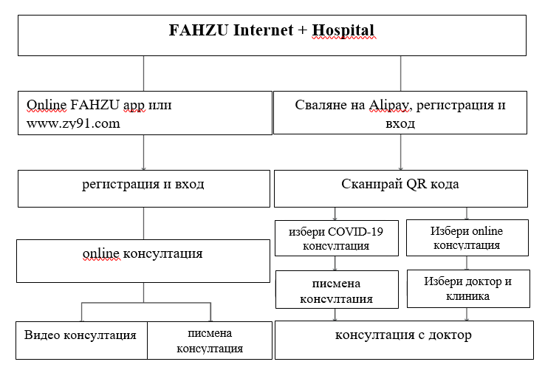
Email: zdyy66l6@l 26.com, zyinternational@l63.com

- Online комуникация на лекари
International Medical Expert Communication Platform
The First Affiliated Hospital, Zhejiang University School of Medicine

